ShirohaChat项目文档

项目小组 10小组
小组成员 王俊民、张哲凯，任纹萱，陈瀚钦、封柏霖、熊俊啟
联系方式 15082342044

重庆师范大学软件工程系

摘要
本项目旨在开发一款面向校园课程与小组协作的桌面端即时通讯系统——ShirohaChat。不同于微信/QQ等通用IM工具,本系统围绕「任务发布→讨论决策→任务拆分→文档产出→提交与反馈」的协作链路进行结构化设计,提供更高效、更可控的学习协作体验。
系统核心创新在于将聊天工具升级为协作链路工具:通过消息任务标记、群文件自动聚合、代码片段高亮展示、会话摘要生成等功能,解决微信/QQ在校园协作场景中的上下文噪声、缺乏结构化能力、无法与课程体系结合等痛点。
在开发过程中,团队基于面向对象分析与设计方法(OOAD)和统一建模语言(UML)进行系统建模,采用客户端-服务器架构(C/S)实现消息实时传递。项目引入非功能性需求(NFR)管理、协议契约设计、风险管理矩阵与量化性能指标。系统实现端到端延迟 ≤ 200ms、消息送达率 ≥ 99.99%、单节点支持 ≥ 5000 并发连接,具备断线重连与离线补发机制,确保消息零丢失。
关键词:校园协作IM,协作链路模型,即时通讯,任务管理,文件聚合,代码高亮,消息可靠性,NFR

目录
摘要 2
第1章 立项 4
1.1. 项目起源与提案 4
1.2. Business Case 4
第2章 愿景 5
2.1. 问题陈述 5
1. 问题一 5
2.2. 涉众与用户 5
1. 涉众 5
2. 用户 5
2.3. 关键涉众和用户的需要 5
2.4. 产品概述 5
1. 产品定位陈述 5
2. 完整的产品概述 6
2.5. 产品特性 6
2.6. 其他产品需求 6
第3章 用况建模 7
3.1. 术语表 7
3.2. 想书的主要用况 8
3.3. 用况的描述 8
1. 简要描述 8
2. 用况图 8
3. 前置条件： 8
4. 基本流： 8
5. 子流 11
5.1. 登录 11
6. 备选流 11
第4章 需求分析 12
4.1. 健壮性分析 12
4.2. 交互建模 12
第5章 架构设计 13
第6章 详细设计 14
后记 15
参考文献 1U+0036

立项

项目起源与提案
项目背景
在课程作业、小组项目、科研讨论等校园活动中,学生普遍使用微信/QQ作为主要沟通工具。然而,这些通用IM的「混合场景」特性导致协作效率低下、信息难以沉淀,存在三大核心问题:
1. 混合场景带来上下文噪声
• 课程群、小组群、生活群混在一个App中
• 重要任务/文件被垃圾信息淹没
• 专注度下降,文件无法有序组织
2. 缺乏结构化协作能力
微信是「纯聊天工具」,但课程协作需要:
链路环节 | 微信缺失能力 | 急需的能力
任务拆分 | 无任务管理 | 消息任务标记、群任务视图
文件管理 | 不可分类、不可检索 | 群文件列表、按课程整理
代码片段讨论 | 不支持高亮 | Markdown + 代码高亮
历史追踪 | 只能靠滚动 | 搜索 + 会话摘要
3. 微信不属于校园
• 无法与课程/教师/学号体系结合
• 缺乏教学场景的权限管理(如教师公告模式)
• 不支持按学期/课程组织的分级导航
项目定位
"一款面向校园课程与小组协作的桌面端即时通讯系统,围绕『沟通—任务—文件—提交』的协作链路进行结构化设计,提供比微信/QQ更高效、更可控的学习协作体验。"
协作链路模型(核心创新)
我们抽象出课堂协作的五步链路:
任务发布 → 讨论决策 → 任务拆分 → 文档产出 → 提交与反馈
ShirohaChat围绕这条链路进行功能设计:
协作链路 | 系统提供能力
任务发布 | 课程群、任务标记、置顶消息
讨论决策 | 群聊、代码高亮、引用回复
任务拆分 | 消息任务化、任务侧边栏
文档产出 | 文件传输、文件分类展示
提交与反馈 | 群文件列表、已完成标签

Business Case
项目目标
开发一款高性能、高可用的协作型即时通讯系统,采用MoSCoW方法进行功能优先级管理:
Must Have (MVP核心)
1. 账号体系(学号/邮箱注册登录)
2. 私聊/群聊(课程群/小组群)
3. 文本消息、代码消息(Markdown支持)
4. 文件传输(小文件)
5. Server-ACK机制
6. 离线消息拉取
7. 桌面客户端
Should Have
1. 搜索(按关键词/课程/群组)
2. 已读/未读状态
3. 群文件列表(自动聚合)
4. 消息任务标记(待办/已完成)
Could Have
1. AI会话总结服务
2. 课程→小组→会话分级导航
3. 断网/弱网重连动画
4. 教师角色的「课程公告」模式
Won't Have (本轮不做)
1. 视频/语音通话
2. 多端同步
3. 实时协作文档
预期收益
• 用户价值(学生):专注学习场景,减少上下文噪声,课程文件有序管理,代码讨论体验提升
• 用户价值(教师):结构化的课程公告渠道,任务发布与跟踪可视化,告别微信群的混乱
• 技术价值:提供零丢失、低延迟(≤200ms)、稳定可靠的实时通讯服务
• 学习价值:完整展示IM系统的工业级架构设计,包含NFR管理、协议设计、协作链路建模
约束与假设
维度 | 约束条件
非功能性需求 (NFR)
维度 | 指标要求 | 验证方法

愿景

问题陈述

问题一：通用IM缺乏协作链路支持
要素 | 描述
问题 | 微信/QQ是「纯聊天工具」,缺乏任务拆分→文件管理→提交反馈的协作链路支持,导致校园小组协作效率低下。
影响群体 | 高校学生(课程作业/小组项目)、教师(课程管理)、开发学习者。
后果 | 重要任务被聊天信息淹没、文件无法按课程分类、代码格式丢失、历史讨论难以追溯,严重影响协作效率与学习体验。
解决方案 | ShirohaChat围绕协作链路设计:消息任务化、群文件自动聚合、代码Markdown高亮、AI会话摘要,将聊天升级为结构化协作工具。

问题二：现有方案的技术局限
要素 | 描述
问题 | 主流闭源 IM 系统难以进行架构研究与二次开发，开源方案多为 Demo 级别，缺乏工业级设计。
影响群体 | 软件工程学习者、系统架构研究者。
后果 | 理论与实践脱节，无法深入理解 WebSocket、消息可靠性、分布式状态管理等核心技术。
解决方案 | ShirohaChat 开源完整架构设计（含 NFR、协议、风险管理），可作为学习与扩展基础。

涉众与用户

涉众分析
涉众类型 | 代表 | 核心诉求 | 优先级
项目团队 | 开发组/测试组 | 掌握工业级 IM 架构设计与实现能力 | 高
目标用户 | 高校学生 | 稳定、易用的协作沟通工具 | 高
技术评审者 | 导师/面试官 | 系统展示专业性（架构、性能、文档） | 高
潜在扩展者 | 开源社区开发者 | 清晰的代码结构与接口文档 | 中

用户
张三 - 大二计算机专业学生
• 场景:同时参与3门课程的小组作业,每门课都有微信群,群消息混杂生活聊天
• 痛点:
◦ 各种群组混乱,找不到老师发的作业文件
◦ 代码片段在微信里无法正常展示,复制粘贴格式全乱
◦ 不知道小组任务谁做了谁没做,只能口头确认
• 期望:按课程组织的群聊、代码高亮显示、任务完成状态可视化
李四 - 小组组长(软件工程专业)
• 场景:负责协调5人团队完成大作业,需要分配任务、跟踪进度、收集文件
• 痛点:
◦ 进度分配全靠口头,无法追踪任务完成情况
◦ 文件散落在聊天记录里,提交前要挨个找人要
◦ 讨论记录太长,新成员加入后看不懂前因后果
• 期望:消息任务标记、群文件自动聚合、AI生成会话摘要
王老师 - 授课教师
• 场景:管理3个教学班(共150人),需要发布课程通知、收集作业、答疑讨论
• 痛点:
◦ 微信群太多干扰,通知容易被刷屏淹没
◦ 无法区分哪些学生已读通知、哪些未读
◦ 学生提交的作业文件命名混乱,难以整理
• 期望:教师角色的「课程公告」模式、已读状态统计、按课程组织的文件归档

关键涉众和用户的需要
涉众/用户 | 核心需求 | 系统响应
学生用户 | 消息零丢失、文件稳定传输、代码格式保留 | Server-ACK + 离线补发 + 富文本支持
开发者 | 模块化架构、清晰接口文档、易于扩展 | API文档 + 分层设计 + 代码规范
评审者 | 展示系统专业性（性能指标、架构图、风险管理） | NFR 量化 + 压测报告 + UML建模
运维者 | 一键部署、监控日志、故障恢复 | 容器化部署 + 日志系统

产品概述

产品定位陈述
For | 高校学生、教师与小组协作团队
Who | 在课程作业、小组项目中遭遇微信/QQ的混合场景噪声与结构化协作能力缺失
The | ShirohaChat
Is a | 面向校园协作的桌面端即时通讯系统
That | 围绕「任务发布→讨论→拆分→产出→提交」的协作链路设计,提供消息任务化、群文件聚合、代码高亮、会话摘要等结构化能力
Unlike | 微信(混合场景噪声、无任务管理、代码格式丢失)、QQ(界面复杂、广告干扰)、Discord(国内访问难)
Our product | 将聊天工具升级为协作链路工具,同时保证消息可靠性≥99.99%、端到端延迟≤200ms,支持按课程分级组织与教师公告模式

完整的产品概述
ShirohaChat 是一款面向校园课程与小组协作的即时通讯系统,采用前后端分离的 C/S 架构:
• 前端:桌面客户端,提供课程→小组→会话的分级导航,支持Markdown代码高亮渲染
• 后端:实时通讯服务,实现Server-ACK、离线消息队列、消息任务状态管理
• 数据层:持久化存储用户/群组/消息数据,缓存在线状态与离线消息队列
• 核心特性:
◦ 协作链路支持:消息→任务标记、群文件自动聚合、AI会话摘要
◦ 代码友好:Markdown渲染、代码语法高亮
◦ 课程体系集成:按学期/课程组织群聊,教师公告模式,学号认证
◦ 消息可靠性:Server-ACK机制、离线补发、消息零丢失(≥99.99%)
◦ 高性能:端到端延迟≤200ms,单节点支持≥5000并发连接

产品特性

其他产品需求

用况建模

术语表
用户（User） | 使用聊天系统的注册使用者
好友（Friend） | 与用户建立双向连接关系的其他用户。
群聊（Group Chat） | 由多个用户组成的消息会话。
消息（Message） | 文本、图片、文件或表情形式的数据。
Emoji | 图形表情符号，用于丰富聊天内容。

ShirohaChat的主要用况
（1）注册账户
（2）登录系统
（3）添加好友
（4）删除好友
（5）发起私人聊天
（6）参与群聊
（7）发送图片 / 文件 / 表情
（8）查看聊天记录
（8）修改个人资料（昵称、头像）
（9）退出系统

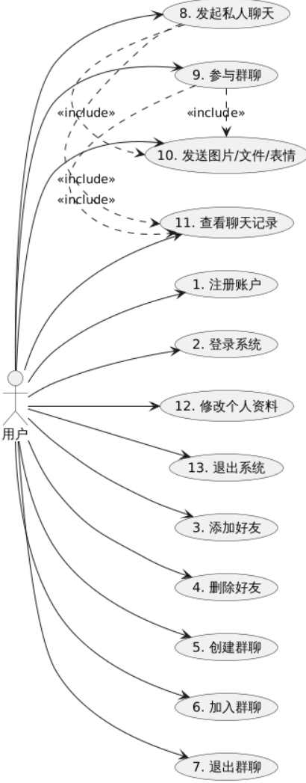

主要用况的描述

（1）注册账户

简要描述
该用况描述用户首次使用系统时，填写个人信息以创建新账户的过程。

用况图
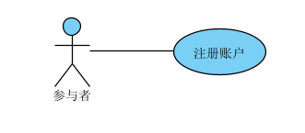

前置条件：
用户尚未在系统中注册账户。

基本流：
      - 用户在登录界面选择“注册”选项。
      - 系统显示注册界面，要求输入用户名、密码、确认密码及其他信息。
      - 用户填写完整信息后点击“注册”。
      - 系统检查输入格式是否合法（如用户名重复、密码长度不足）。
      - 若信息合法，系统将用户信息写入数据库。
      - 系统提示“注册成功”，并返回登录界面。

备选流：
A1. 若用户名已存在，系统提示“用户名已被占用”，用户重新输入。
A2. 若两次密码输入不一致，系统提示错误并要求重新输入。

（2）登录系统

简要描述：
该用况描述用户通过输入账号与密码登录系统的过程。

用况图
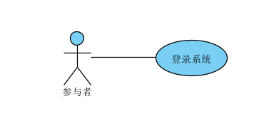

前置条件：
用户已成功注册并存在账户记录。

基本流：
- 用户启动 ShirohaChat 客户端。
- 系统显示登录界面。
- 用户输入用户名与密码。
- 系统验证输入的账户信息。
- 若验证成功，系统加载用户信息、好友列表及最近聊天记录。
- 系统进入主界面，显示联系人与聊天功能区。

备选流：
A1. 若用户名或密码错误，系统提示“账户或密码不正确”，返回登录界面。
A2. 若服务器连接失败，系统提示“网络异常，请稍后重试”。

（3）添加好友

简要描述：
该用况描述用户通过搜索并添加新好友的操作流程。

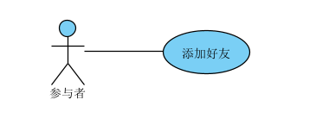
用况图

前置条件：
用户已登录系统。

基本流：
- 用户在主界面选择“添加好友”选项。
- 系统显示搜索框，用户输入对方用户名或账号。
- 系统在数据库中查询匹配结果。
- 若目标用户存在，系统显示其头像与昵称信息。
- 用户点击“添加”按钮，系统发送好友申请请求。
- 对方收到系统推送的好友申请通知。
- 对方同意请求后，系统在双方数据库中添加好友关系。
- 系统提示“添加好友成功”。

备选流：
A1. 若搜索结果为空，系统提示“未找到该用户”。
A2. 若对方拒绝请求，系统提示“请求被拒绝”。
（4）删除好友

简要描述：
该用况描述用户删除现有好友的过程。

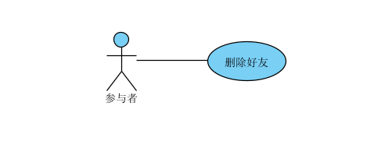
用况图

前置条件：
用户已登录系统且存在好友关系。

基本流：
- 用户在联系人列表中右键选择某个好友。
- 系统弹出操作菜单，选择“删除好友”。
- 系统弹出确认提示框。
- 用户点击“确认”。
- 系统从数据库中删除双方的好友关系记录。
- 系统提示“删除成功”。

备选流：
A1. 用户在确认提示框中选择“取消”，系统返回好友列表界面。

（5）发起私人聊天

简要描述：
该用况描述用户与某一好友进行一对一聊天的流程。

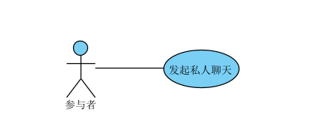
用况图：

前置条件：
用户已登录并有至少一位好友。

基本流：
- 用户点击联系人列表中的某位好友。
- 系统打开与该好友的聊天窗口。
- 用户在输入框中输入文字消息。
- 用户点击“发送”按钮。
- 系统通过 TCP 套接字向服务器发送消息。
- 服务器接收后，将消息转发至目标用户客户端。
- 对方客户端显示新消息并播放提示音。
- 系统将本次消息写入聊天记录数据库。

备选流：
A1. 若网络中断，系统提示“消息发送失败”，并允许用户重新发送。
（6）参与群聊

简要描述：
该用况描述用户在群组中与多名成员进行消息交流的过程。

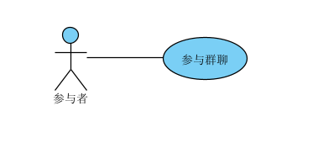
用况图:

前置条件：
用户已加入至少一个群聊。

基本流：
- 用户在主界面选择某个群聊。
- 系统加载群成员与历史聊天记录。
- 用户输入文字或选择文件、图片、表情。
- 用户点击“发送”按钮。
- 系统通过服务器广播消息至群内所有成员。
- 所有成员客户端接收并显示新消息。

备选流：
A1. 若用户被移出群聊，系统提示“无法发送消息，您已不在该群中”。
（7）发送图片 / 文件 / 表情

简要描述：
该用况描述用户在聊天过程中发送非文本内容的操作。


用况图:

前置条件：
用户已进入聊天界面（私聊或群聊）。

基本流：
- 用户点击“+”号或“附件”按钮。
- 系统弹出文件选择窗口。
- 用户选择图片、文件或表情。
- 系统读取文件信息并显示预览。
- 用户确认发送。
- 系统通过多线程传输模块发送文件至服务器。
- 服务器转发至接收方客户端。
- 接收方显示接收提示并保存文件。

备选流：
A1. 若文件大小超过限制，系统提示“文件过大，无法发送”。
A2. 若网络异常，系统提示“传输失败”。
（8）查看聊天记录

简要描述：
用况描述用户查看历史消息记录的过程。

用况图:

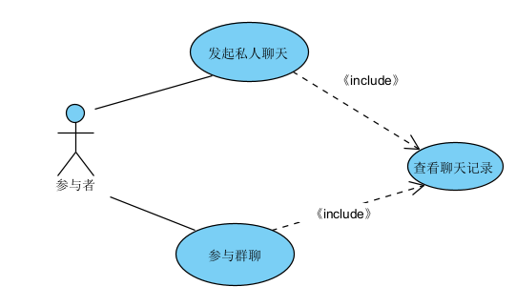
前置条件：
用户已登录系统且存在聊天历史。

基本流：
- 用户在聊天界面选择“查看记录”选项。
- 系统从本地数据库中加载对应会话的历史消息。
- 系统按时间顺序显示消息内容。
- 用户可通过滚动或搜索关键词进行查看。

备选流：
A1. 若无历史记录，系统提示“暂无聊天记录”

（9）修改个人资料（昵称、头像）

简要描述：
该用况描述用户在已登录状态下，修改自己的个人资料（如昵称、头像）的操作过程。

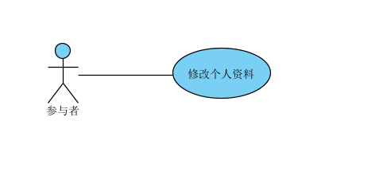
用况图:

前置条件：
用户已成功登录系统。

基本流：
- 用户在主界面点击“个人信息”或“设置”选项。
- 系统显示当前用户的资料信息，包括昵称、头像、账号等。
- 用户点击“编辑资料”按钮。
- 用户可选择修改昵称或更换头像。
- 若用户修改昵称，系统显示输入框，用户输入新昵称并点击“保存”。
- 若用户更换头像，系统弹出文件选择窗口，用户选择本地图片文件。
- 系统显示头像预览，并提示“确认更换”。
- 用户确认后，系统将更新后的信息写入数据库，并同步至服务器。
- 系统提示“修改成功”，并刷新界面显示最新资料。

备选流：
A1. 若用户取消编辑操作，系统返回原个人信息页面。
A2. 若用户上传的头像文件格式不支持或超出大小限制，系统提示“文件不符合要求，请重新选 择”。
A3. 若网络连接中断，系统提示“资料修改失败，请稍后再试”。

（10）加入群聊

简要描述
该用况描述用户通过群号、邀请链接或好友邀请加入一个已存在群聊的过程。

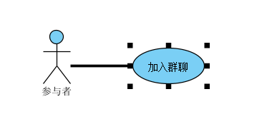
用况图

前置条件：
用户已成功登录系统。

基本流：
1.用户在主界面选择"加入群聊"选项。
2.系统显示加入群聊的多种方式：搜索群号、输入邀请链接、查看邀请消息。
3.用户选择一种方式并输入群聊信息。
4.系统验证群聊是否存在及用户是否有权限加入。
5.若验证通过，系统将用户添加到群成员列表。
6.系统提示"加群成功"，并显示群聊界面。

备选流：

A1. 若群号不存在，系统提示"未找到该群聊"。
A2. 若群聊设置为需要审核，系统提示"已提交申请，等待管理员审核"。
（11）创建群聊

简要描述
该用况描述用户创建新的群聊，并初始化为群主的过程。

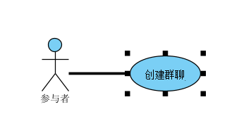
用况图:

前置条件：
用户已成功登录系统，并且有至少一位好友。

基本流：
1.用户在主界面点击"创建群聊"按钮。
2.系统显示群聊创建界面，要求输入群聊名称、群聊描述等信息。
3.系统显示用户的好友列表，用户选择要邀请的好友。
4.用户点击"完成创建"按钮。
5.系统验证输入信息合法性（如群聊名称不为空）。
6.系统在数据库中创建新的群聊记录，并将用户设为群主。
7.系统向被选中的好友发送群聊邀请。
8.系统提示"群聊创建成功"，并自动进入新创建的群聊界面。

备选流：
A1. 若群聊名称为空，系统提示"群聊名称不能为空"，用户重新输入。
A2. 若用户未选择任何好友，系统提示"请至少选择一位好友"，用户重新选择。
A3. 若用户点击"取消"按钮，系统放弃创建操作，返回主界面。

（12）退出群聊

简要描述
该用况描述用户主动退出一个已加入的群聊的操作过程。

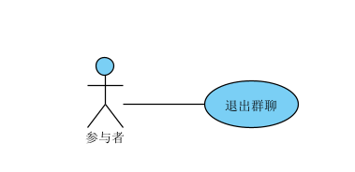
用况图

前置条件：
用户已登录系统且是至少一个群聊的成员。

基本流：
1. 用户在群聊列表中选择要退出的群聊。
2. 系统进入群聊信息界面。
3. 用户点击"退出群聊"按钮。
4. 系统弹出确认提示框。
5. 用户确认退出。
6. 系统将用户从群成员列表中移除。
7. 系统提示"已退出群聊"，返回主界面。

备选流：
A1. 用户在确认提示框中选择"取消"，系统返回群聊信息界面。。

（13）退出系统

简要描述：
该用况描述用户退出聊天系统的操作。

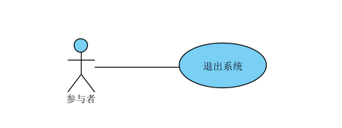
用况图:

前置条件：
用户已登录。

基本流：
- 用户在主界面点击“退出”按钮。
- 系统弹出退出确认提示框。
- 用户确认退出。
- 系统保存未发送消息与聊天状态。
- 系统断开服务器连接，关闭客户端窗口。

备选流：
A1. 用户点击“取消”，系统返回主界面。

需求分析

健壮性分析

4.1.1 健壮性（Robustness）分析方法
本节采用 ICONIX 风格的健壮性分析方法，从 Boundary（边界对象）/ Control（控制对象）/ Entity（实体对象） 三个层次出发，对基于 WebSocket 的校园协作 IM 系统进行健壮性建模。分析目标如下：

从蓝图中自动提取核心用例，识别其输入输出边界、服务控制流程以及持久化实体。
针对每个用例系统性识别异常场景与边界情况（网络波动、服务不可用、数据异常、重复请求等）。
为每类异常设计工程化的系统处理策略（输入校验、重试、幂等、降级、补偿）与用户反馈方式。
在健壮性图中显式标注 Boundary / Control / Entity 对象，映射到蓝图中的 Electron 客户端、 WebSocket 网关、IM 核心服务、文件服务、Redis、MySQL、对象存储等组件。

4.1.2 核心用例

结合 MoSCoW 功能规划、协作链路模型、系统架构与 Demo Flow，本系统的健壮性分析聚焦以下核心用例：

用户登录（学号/邮箱登录 桌面端）
来源：「功能规划 - Must Have：账号体系（学号/邮箱注册登录）」与「演示脚本：学生登录」。
课程群/小组群发送文本/代码消息（WebSocket + Server-ACK）
来源：蓝图「私聊/群聊（课程群/小组群）」「文本消息、代码消息（Markdown）」「WebSocket 消息格式」「Server-ACK」。

在线接收并展示消息
来源：蓝图「协作链路：讨论决策」「WebSocket 网关 + IM 核心服务 + Redis 状态」「端到端延迟 ≤ 200ms」。
离线消息拉取与补发（断线重连后最近 N 条）
来源：蓝图「Must Have：离线消息拉取」「断网重连时间 ≤ 2s」「Demo Flow：打断网络 → 自动重连 → 消息补发」。

文件上传与群内共享（小文件 + 群文件列表）
来源：蓝图「文件传输（小文件）」「文件系统架构（元数据 + 对象存储）」「群文件列表（自动聚合）」。

消息搜索与历史查看
来源：蓝图「Should Have：搜索」「message 表 FULLTEXT 索引」「协作链路：文档产出与提交」。

断网/弱网重连与连接状态管理
来源：蓝图「心跳检测 + 断线重连」「断网/弱网重连动画」「断网重连时间 ≤ 2s」「消息送达率 ≥ 99.99%」。
后续健壮性（Robustness）分析表和健壮性图均围绕上述核心用例展开。

4.1.3 健壮性分析表

用例：用户登录（学号/邮箱登录）

用例 | 异常场景编号 | 异常描述 | 可能原因 | 影响 | 系统处理策略（校验/重试/幂等/降级） | 用户反馈
用户登录 | L-01 | 学号/邮箱格式不合法 | 用户误输入、前端未校验或绕过校验 | 无法发起有效认证请求 | Electron 客户端与服务层在发送前进行格式校验，非法请求直接在边界层拒绝，不访问 IM 核心/DB | 在登录页字段下方提示「账号格式错误，请检查学号/邮箱」
用户登录 | L-02 | 用户名或密码错误 | 用户输入错误，或数据库中无对应用户记录 | 用户无法登录系统 | IM 核心服务统一返回认证失败结果，不泄露具体原因，记录结构化日志 | 登录页提示「账号或密码错误」，支持有限次数重试
用户登录 | L-03 | 登录接口服务不可用/超时 | 服务层或 IM 核心进程异常、重启中、网络抖动 | 登录请求长时间无响应 | 客户端设置合理超时时间（如 3–5s），失败后退避重试；服务层通过健康检查与监控告警 | 登录页展示「服务器暂时不可用，请稍后重试」并保留已填表单
用户登录 | L-04 | 登录成功但 WebSocket 长连接建立失败 | 网关端口不可达、TLS 握手失败、代理限制 | 无法进入实时会话，消息无法收发 | 登录 REST 成功后继续建立 WebSocket，若握手失败则回滚在线状态（Redis）、标记用户为离线 | 弹出提示「实时连接失败，将重试连接」，展示重连动画

用例：发送文本/代码消息（课程群/小组群）

用例 | 异常场景编号 | 异常描述 | 可能原因 | 影响 | 系统处理策略（校验/重试/幂等/降级） | 用户反馈
发送消息 | S-01 | 用户在断线状态点击发送 | WebSocket 已断开或正在重连 | 消息无法立刻送达，可能丢失 | Boundary 侧检测连接状态，若未连接则将消息缓存在本地发送队列，等待连接恢复后按 seq 顺序发送 | 聊天窗口内将消息标记为「等待发送」，并显示连接状态提示
发送消息 | S-02 | Server-ACK 超时未返回 | 网关/IM 核心负载过高，网络抖动，服务异常 | 用户端不确定消息是否送达，可能重复发送 | 使用 seq 字段做幂等键，客户端在 ACK 超时后有限次重发；IM 核心按 seq + sessionId + fromId 幂等写入，去重持久化 | 当发生重试时，对用户提示「网络波动，正在重试发送」，最终给出成功或失败结果
发送消息 | S-03 | 消息体过大或 Markdown 结构异常 | 用户粘贴大量代码/文档，或内容格式错误 | 消息转发失败或影响其他用户体验 | 网关对消息大小做上限校验，大于阈值拒收；IM 核心对 Markdown 进行安全过滤；支持将超大内容转为文件上传引导 | 提示「消息过长，请以文件形式发送」或「内容格式不支持」
发送消息 | S-04 | 用户在短时间内高频发送消息 | 滥用/脚本攻击/误操作 | 影响系统性能，可能导致延迟抖动 | 网关按 userId + 会话维度设定限流阈值，触发后直接丢弃或延迟处理，同时写指标与告警 | 在聊天窗口提示「发送过于频繁，请稍后再试」

用例：在线接收并展示消息

用例 | 异常场景编号 | 异常描述 | 可能原因 | 影响 | 系统处理策略（校验/重试/幂等/降级） | 用户反馈
接收消息 | R-01 | 消息顺序错乱 | 网络抖动、不同分片路径、推送重试 | 会话时间线混乱，影响理解 | IM 核心按 sessionId + created_at 排序写库，客户端按 seq/时间戳重新排序展示；对极端异常落入「加载更多」 | UI 只显示已排序后的消息，底部提供「还有历史消息，向上滚动查看」
接收消息 | R-02 | 收到重复消息 | 网关重试、客户端重连时重复推送 | 聊天窗口出现重复内容 | 客户端以 seq 或 msgId 去重，只保留首次展示；IM 核心也在推送侧做去重缓存 | 用户侧不感知重复，只看到一次消息
接收消息 | R-03 | 消息解析失败（协议格式错误） | 客户端版本不匹配、payload 缺失字段 | 单条消息无法显示或导致崩溃风险 | 在客户端解析层做健壮性判断，对异常消息做「安全降级」：以占位提示代替，不影响整体连接；记录结构化日志 | 在消息位置显示「暂不支持显示该消息内容」，不阻断其他消息
接收消息 | R-04 | 目标会话不存在或用户无权限 | 用户被移出课程群/小组群 | 无法查看对应消息 | IM 核心在推送前做权限校验，若无权限则不推送并记录审计日志 | 若用户仍停留在该会话，顶部显示「你已不再属于该群组」并引导返回课程列表

用例：离线消息拉取与补发

用例 | 异常场景编号 | 异常描述 | 可能原因 | 影响 | 系统处理策略（校验/重试/幂等/降级） | 用户反馈
离线拉取 | O-01 | 离线期间消息量过大 | 用户长时间离线，活跃群消息爆发 | 一次拉取数据量过大，影响性能 | IM 核心按「最近 N 条」与时间窗口分页返回，客户端按需分页加载；可限制单次补发数量 | 在会话顶部展示「已为你加载最近 N 条消息」，支持继续上拉加载更早记录
离线拉取 | O-02 | Redis 离线队列丢失/过期 | Redis 故障或重启未持久化 | 部分离线消息无法通过队列恢复 | 降级从 MySQL message 表按 sessionId + created_at 扫描差异，尽可能补全；同时对 Redis 故障打告警 | 用户可能只感知为「历史消息未完全加载」，提供「查看更多历史记录」入口
离线拉取 | O-03 | 重连成功但离线拉取超时 | 服务端压力大或网络延迟 | 补发过程缓慢，影响体验 | 对离线拉取设置独立超时时间与重试，超过阈值只返回部分结果，并提示用户可手动刷新 | 在页面顶部提示「历史消息加载较慢，可稍后下拉刷新」
离线拉取 | O-04 | 客户端本地时间与服务器时间偏差大 | 设备时间不准 | 按时间增量拉取可能丢/重消息 | 拉取接口以服务端时间与 msgId 为准，不依赖本地时间；客户端仅作为展示 | 用户无感知，内部保证不因本地时间导致丢消息

用例：文件上传与群内共享
用例 | 异常场景编号 | 异常描述 | 可能原因 | 影响 | 系统处理策略（校验/重试/幂等/降级） | 用户反馈
文件上传 | F-01 | 文件超出大小限制或类型不支持 | 用户选择超大文件或可执行文件等 | 服务器资源被占用或存在安全风险 | 客户端与文件服务双侧校验大小/类型，不符合策略则拒绝上传；记录安全日志 | 在文件选择结果处提示「文件过大或类型不支持」
文件上传 | F-02 | 上传过程中网络中断 | 弱网或断网 | 上传失败或部分分片丢失 | 文件服务支持分片/断点续传；客户端检测失败后可在网络恢复时自动重试或允许用户手动重试 | 在进度条位置提示「网络中断，上传已暂停」，恢复后提示「可重试上传」
文件上传 | F-03 | 对象存储写入成功但 MySQL 元数据写入失败 | DB 容量/连接异常 | 文件已存在但前端不可见 | 文件服务对写元数据失败的记录入重试队列，定时补偿写入；若持续失败可标记为「孤儿文件」用于后续清理 | 对用户提示「文件记录保存失败，请稍后刷新群文件列表」，避免误以为数据完全丢失
文件上传 | F-04 | 群文件列表聚合失败 | 群文件列表查询超时或索引异常 | 群文件视图为空或不完整 | 在群文件列表查询时设置超时与降级路径：超时则仅展示最近上传的若干文件，或提供「点击刷新」 | 在群文件页提示「文件列表加载失败，可点击重试」

用例：消息搜索与历史查看
用例 | 异常场景编号 | 异常描述 | 可能原因 | 影响 | 系统处理策略（校验/重试/幂等/降级） | 用户反馈
搜索与历史 | H-01 | FULLTEXT 索引未创建或失效 | 初始化脚本遗漏、表结构变更 | 搜索结果不完整或查询变慢 | 启动时检查索引存在性；在可观测性中监控查询耗时，发现异常后触发索引重建脚本 | 用户侧只感知为搜索变慢或结果不全，可提示「搜索结果可能不完整」
搜索与历史 | H-02 | 搜索请求超时或返回过多结果 | 查询条件过宽、消息数据量巨大 | 前端无响应或卡顿 | 服务端为搜索设置分页与最大返回条数，必要时返回 Top N 并建议用户缩小范围 | 在搜索结果页提示「结果过多，请增加关键字或筛选条件」
搜索与历史 | H-03 | 用户无访问某课程群/小组群权限 | 权限变更、退课/退群 | 搜索结果包含用户不应访问的数据风险 | 搜索时按 userId + 会话权限过滤，仅返回用户当前可访问的会话消息 | 若用户从旧链接进入无权限会话，顶部提示「你已失去该会话访问权限」
搜索与历史 | H-04 | 搜索服务对 DB 产生高负载 | 高并发搜索、索引设计不当 | 影响在线消息写入/读取性能 | 对搜索接口进行限流与隔离，必要时提供只读副本库承载搜索流量 | 搜索结果页提示「搜索功能繁忙，可稍后再试」
用例：断网/弱网重连与连接状态管理

用例 | 异常场景编号 | 异常描述 | 可能原因 | 影响 | 系统处理策略（校验/重试/幂等/降级） | 用户反馈
连接管理 | C-01 | 心跳超时但实际网络可用 | 客户端短暂卡顿或 GC、后台休眠 | 误判为断线，触发重连 | 通过多次心跳失败阈值才判定断线，并与 OS 网络状态结合；重连采用指数退避 | 用户看到短暂「正在重连」动画，但不影响最终使用
连接管理 | C-02 | 网络抖动导致频繁断开/重连 | 校园 Wi-Fi 不稳定 | 频繁重建连接，浪费资源，影响体验 | 网关与客户端协同，通过重连间隔控制和最大重试次数限制抖动；超过阈值进入「休眠」状态 | 在 UI 中提供清晰的连接状态条，提示「网络不稳定」并允许用户手动重试
连接管理 | C-03 | 客户端多次重连失败 | 网关或 IM 核心服务中断 | 用户长时间无法使用系统 | 客户端在多次重试失败后停止自动重连，切换为静态错误页；服务端通过监控和告警尽快恢复 | 页面显示「无法连接到服务器，请检查网络或稍后再试」
连接管理 | C-04 | 重连成功但状态恢复不完整 | Redis 状态与客户端本地状态不一致 | 在线状态与会话列表异常 | 重连成功后强制进行一次「会话列表 + 未读计数 + 离线消息」全量同步，作为状态自检 | 页面短暂展示「正在同步数据」进度，完成后恢复正常使用

4.1.4 健壮性图
以下健壮性图均采用 Mermaid 表示，按照 ICONIX 模式区分 Boundary / Control / Entity 对象\
用例：用户登录（学号/邮箱登录）

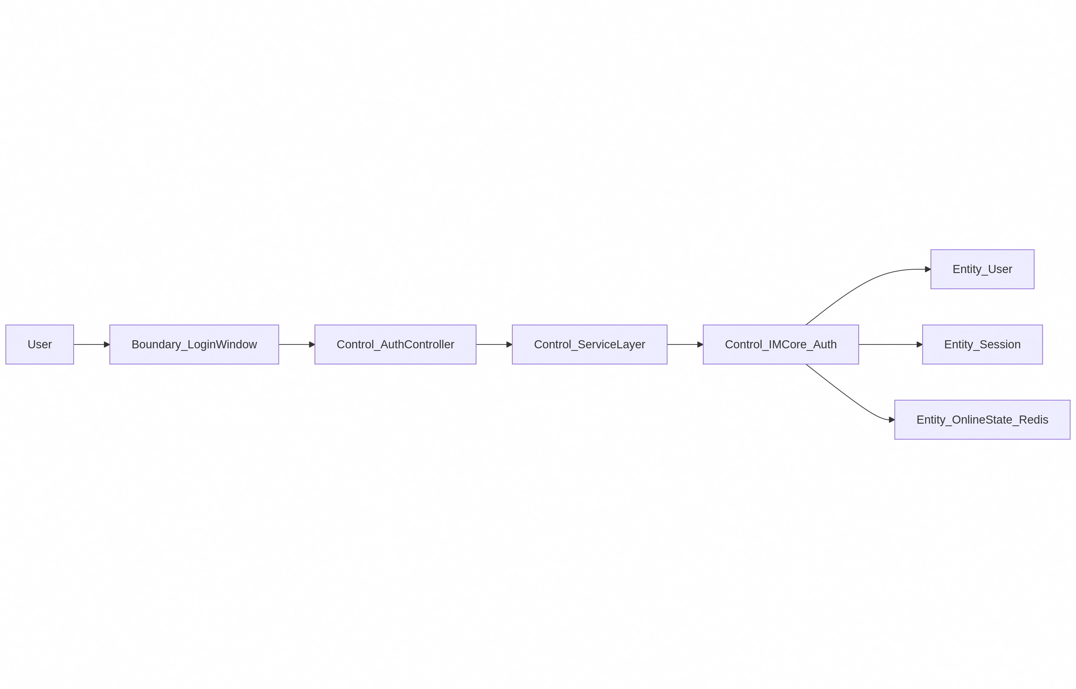
用例：发送文本/代码消息（课程群/小组群）

用例：在线接收并展示消息
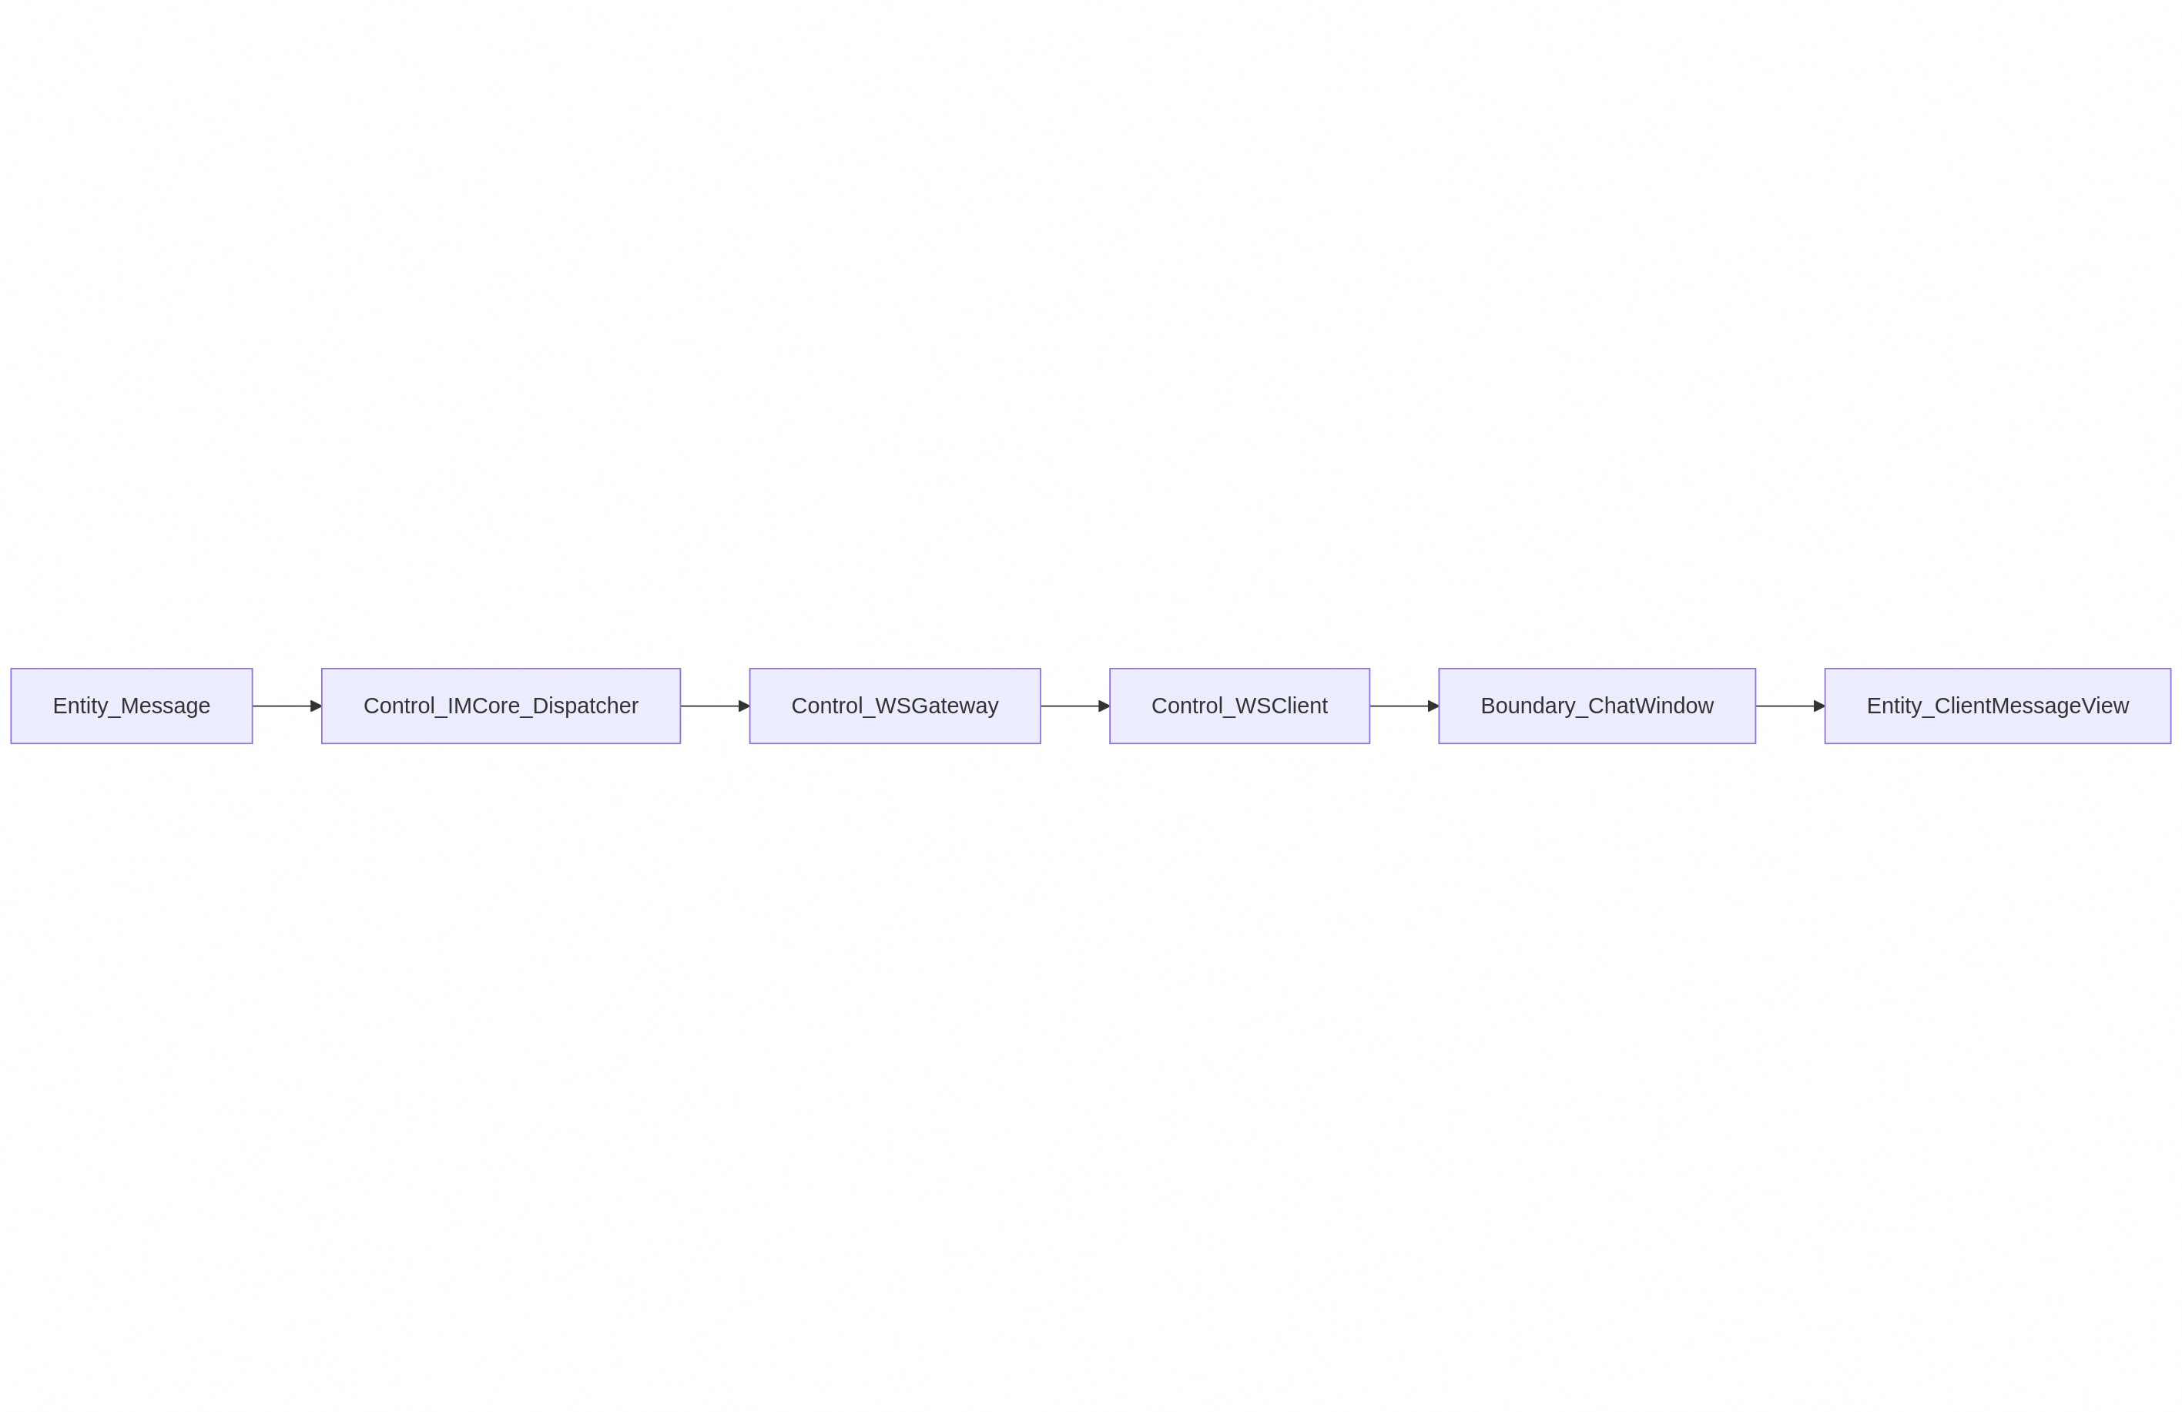

用例：离线消息拉取与补发
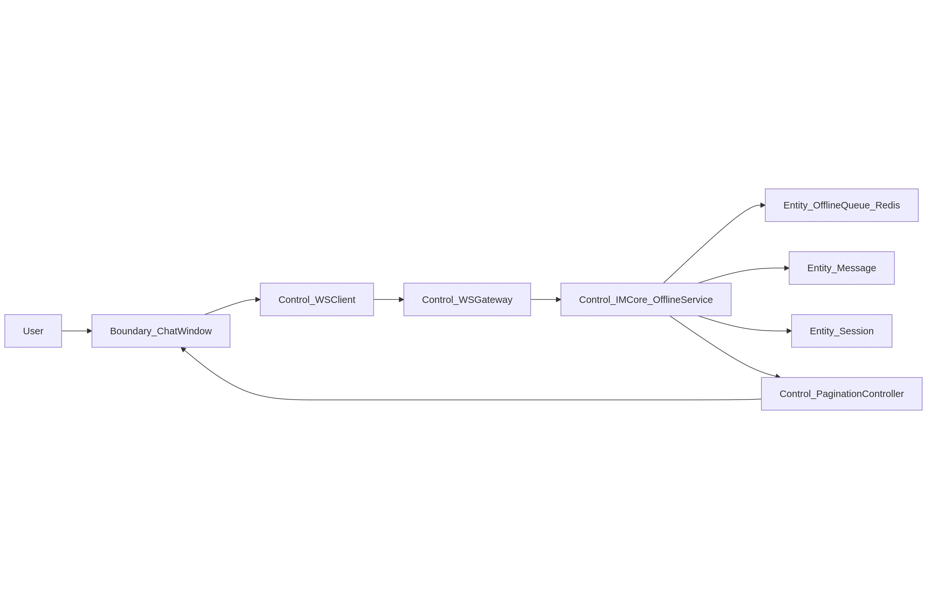
用例：文件上传与群内共享
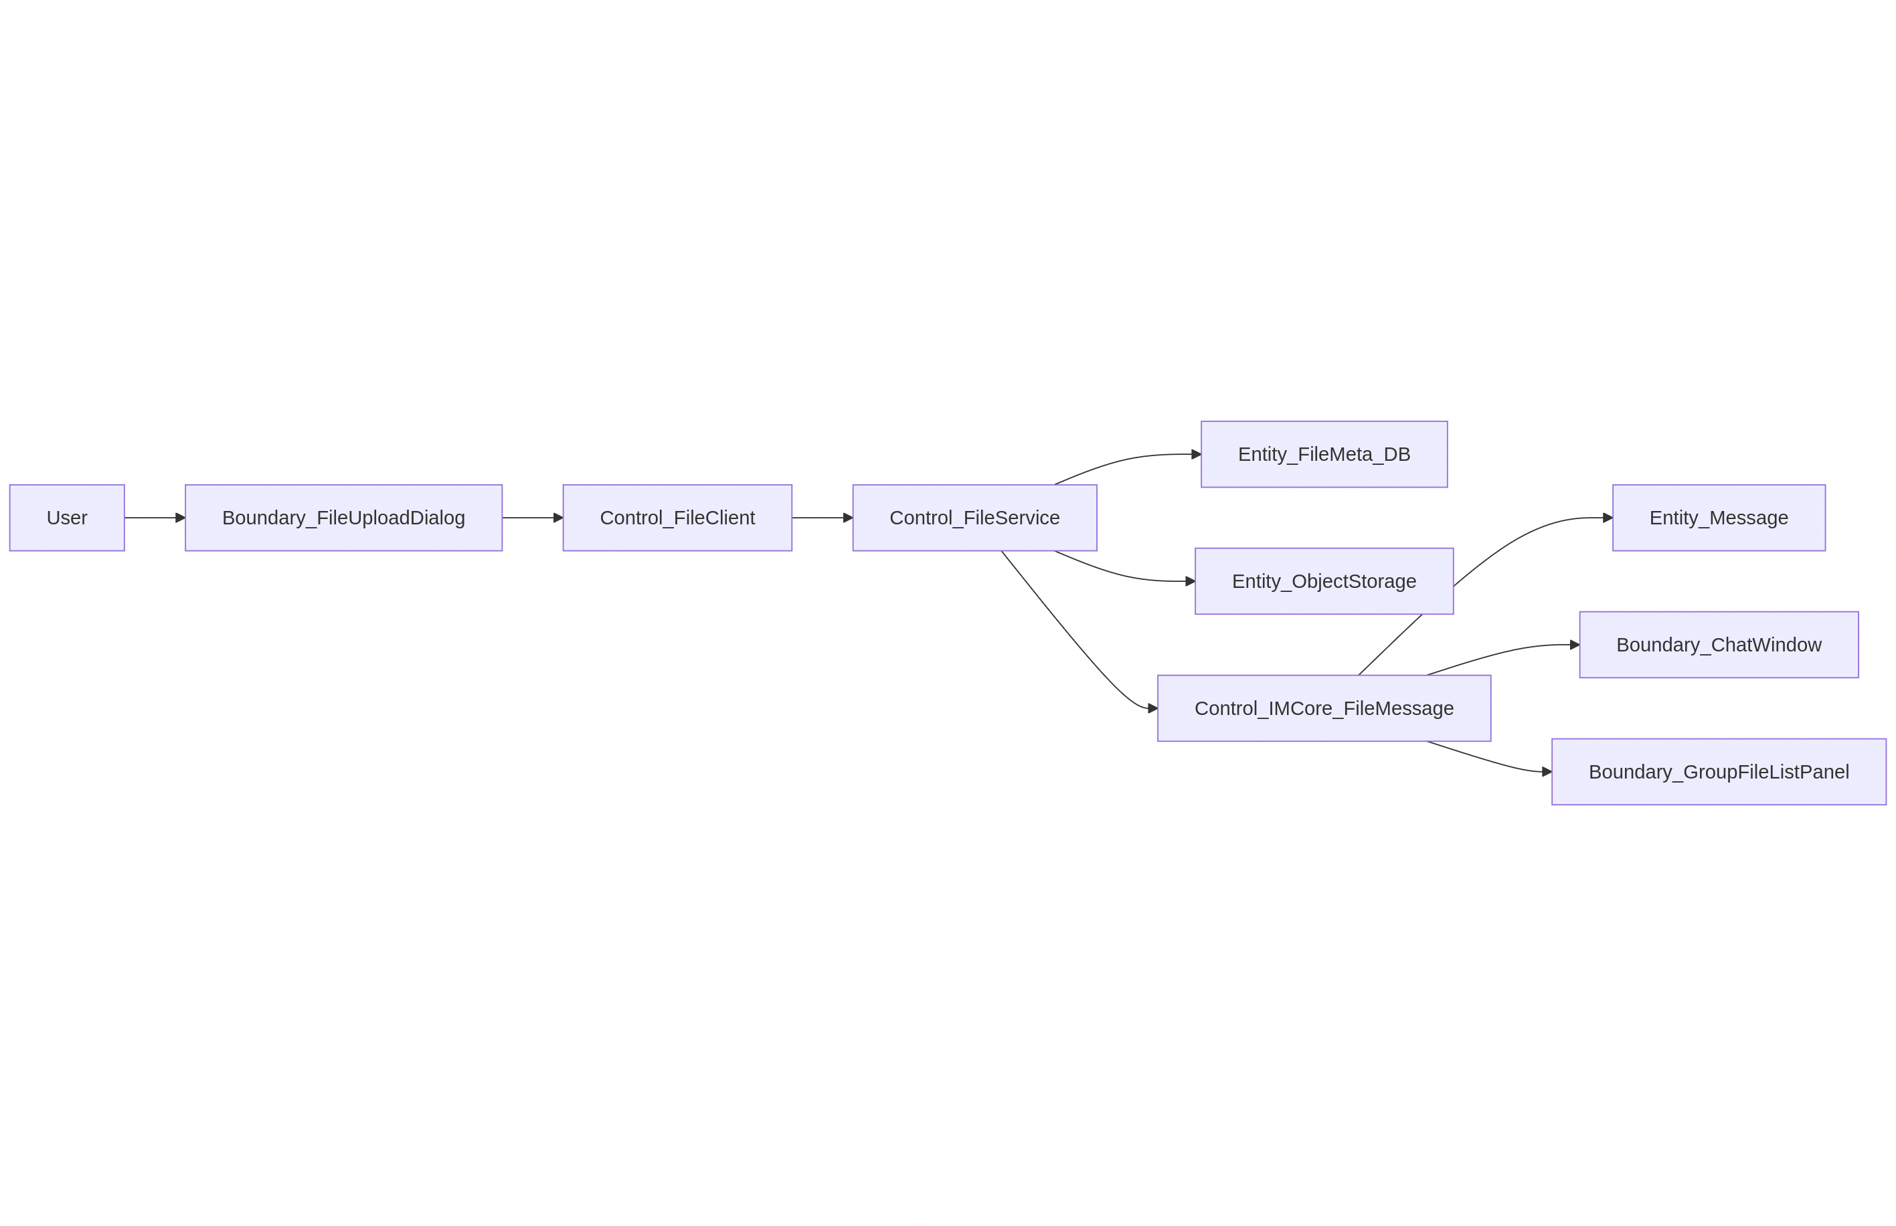
用例：消息搜索与历史查看

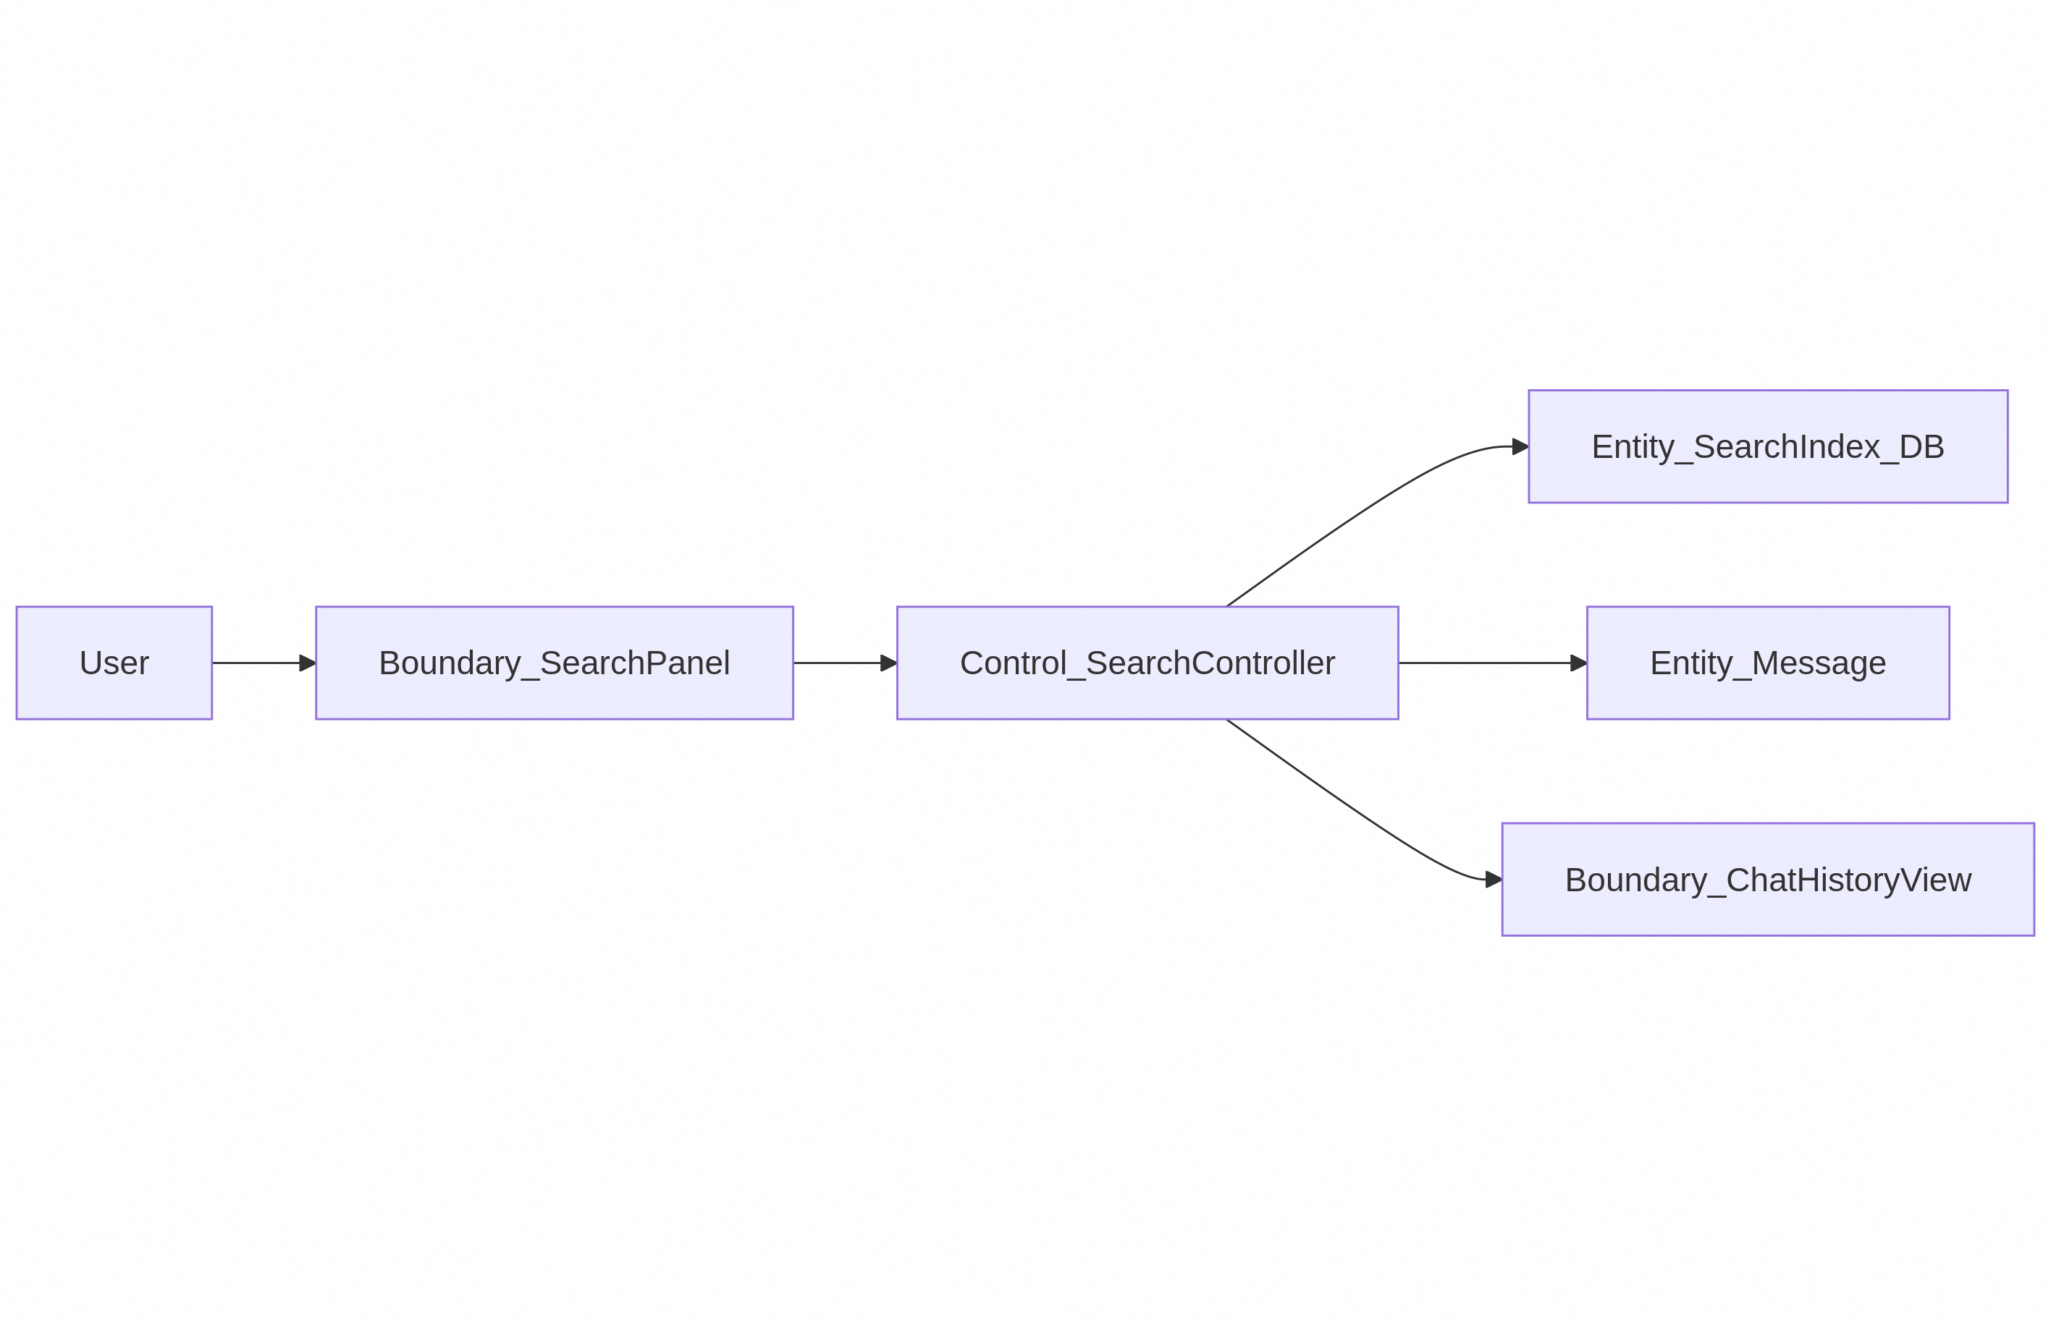
用例：断网/弱网重连与连接状态管理

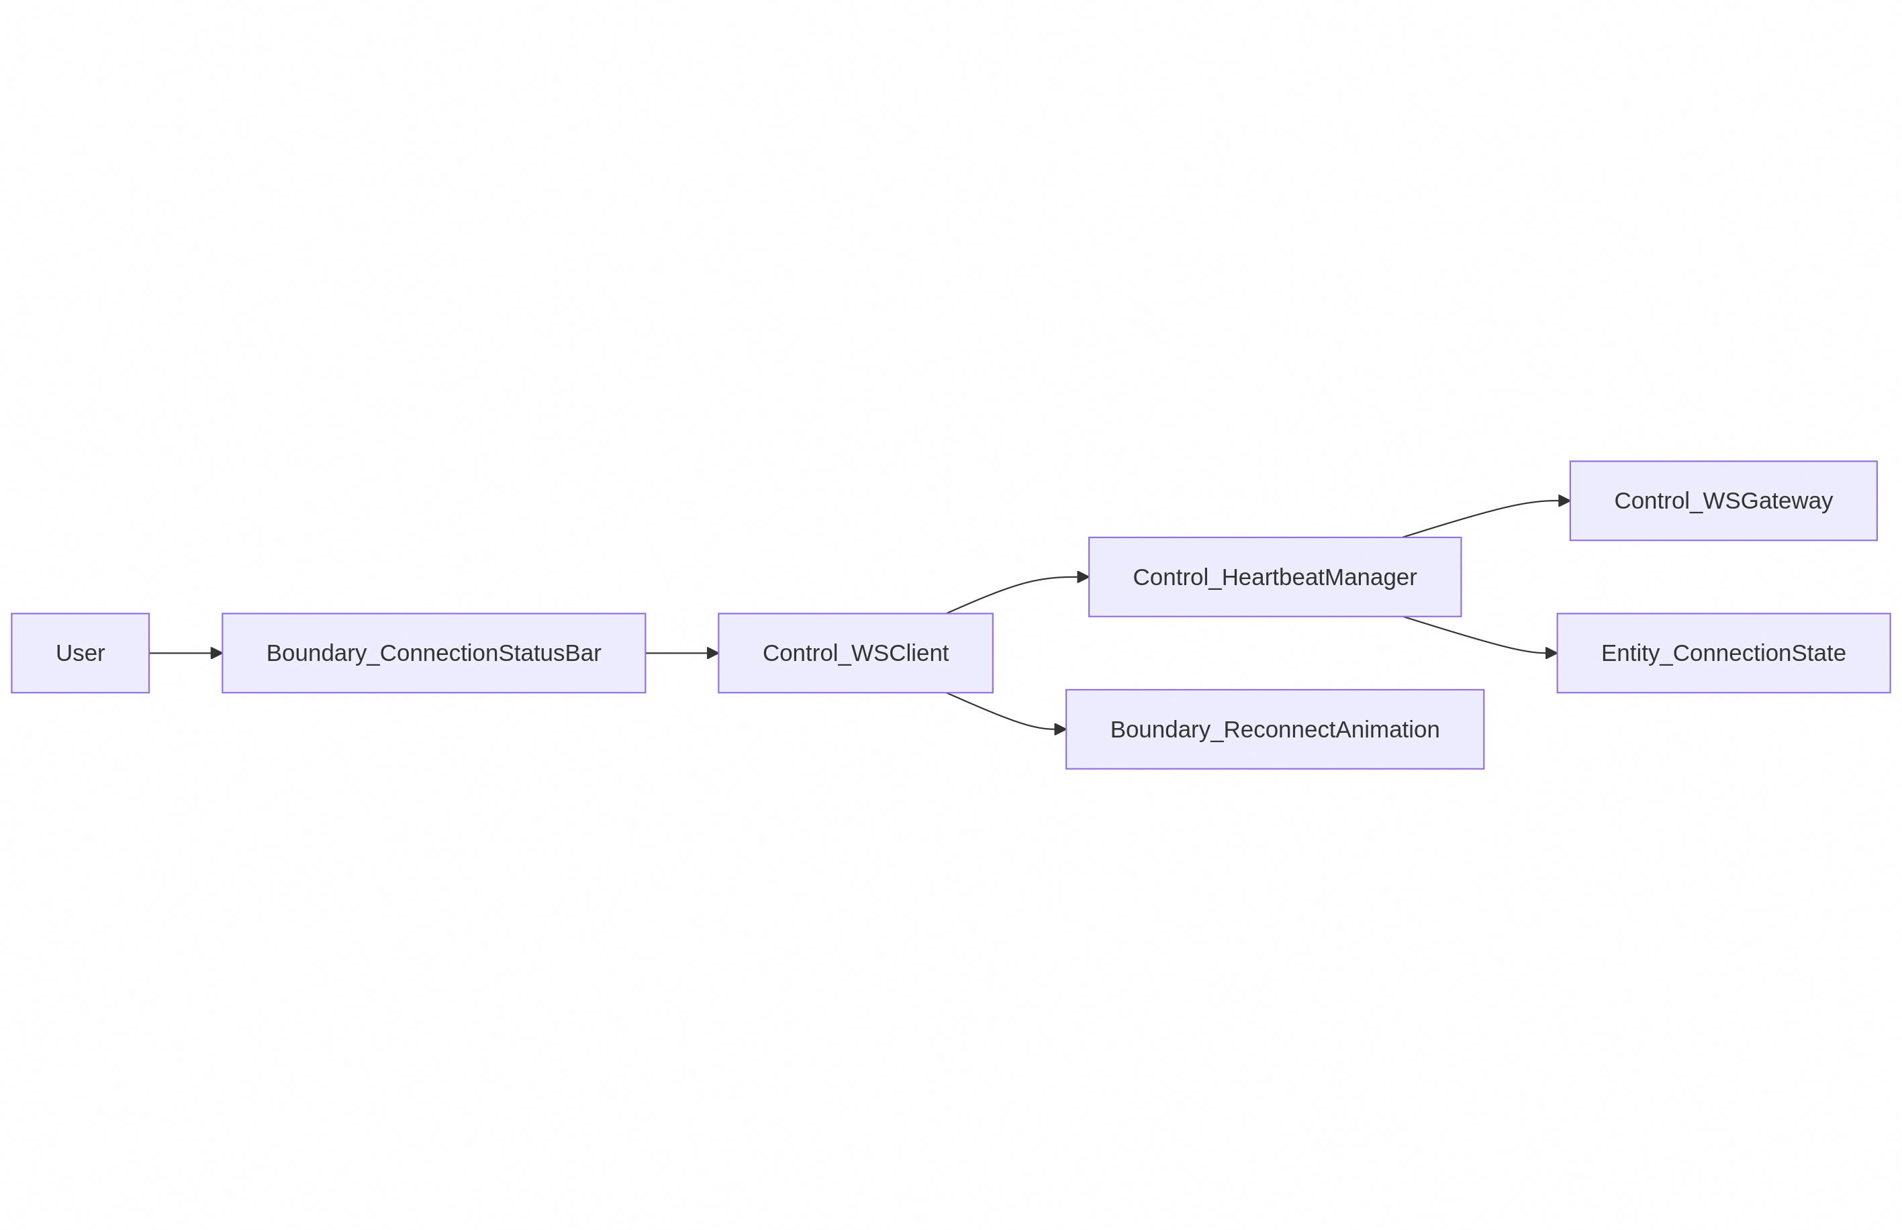
4.1.5 系统级健壮性策略总结
结合上述用例层面的健壮性分析，本系统在整体设计上采用以下系统级健壮性策略（均基于蓝图约束与架构）：

输入校验策略

在 客户端对登录信息、消息长度、文件大小与类型进行前置校验。
WebSocket 网关与文件服务层对消息格式、协议字段、文件元数据做服务端校验，避免非法请求进入 IM 核心与数据库。

网络波动与断线重连处理

通过蓝图中定义的心跳机制与断线重连策略，区分短暂抖动与真正断线，避免误杀连接。
客户端在弱网场景下显示重连动画，并在重连成功后触发离线消息拉取与状态自检。

重试机制与超时控制

消息发送依赖 Server-ACK，针对未确认消息采用有限次重试，并通过 seq 字段保证幂等。
文件上传、离线拉取、AI 摘要等耗时操作统一设置超时与重试策略，防止无界等待。

幂等策略（基于 seq/msgId）

WebSocket 消息中 seq 字段与会话标识共同作为幂等键，确保消息在重试与补发场景下不会重复持久化。
离线补发与重连后重发均以幂等键去重，保证消息送达率与零丢失目标。
文件上传与摘要请求在服务层以业务主键去重，避免重复任务与资源浪费。

服务降级方案

当 Redis 状态服务异常时，离线消息与未读计数降级到 MySQL 扫描与批量统计，保证功能可用性。

UI 错误提示与交互设计

登录、发送消息、文件上传、摘要生成等关键操作均在 UI 上提供明确、可读的错误提示与状态反馈（等待发送、重试中、已失败等）。
在网络异常时，通过连接状态条与重连动画减少用户焦虑，并引导用户重试或稍后再试。

日志与可观测性策略

按蓝图「可观测性」方案，在网关、IM 核心、文件服务等组件中使用 JSON 结构化日志记录关键事件（message_forward、reconnect、ack_timeout 等）。
通过 Tracing 串联「Client → Gateway → IM Core → Redis → MySQL → 文件服务」，定位延迟瓶颈与失败路径。
利用 Metrics 指标（连接数、消息吞吐、DB 延迟、Redis 命中率等）配合告警，实现对异常场景的快速发现与恢复。

交互建模

4.2.1 建模方法说明

本节基于项目所选用的技术栈：桌面客户端 + WebSocket 网关 + IM 核心 + 文件服务架构，对核心用例进行交互建模，全部使用 Mermaid 表达 UML 风格图：
页面交互流（flowchart）：描述从登录到课程/小组会话、文件与任务视图、搜索与摘要等页面间的导航关系。
活动图（flowchart）：刻画用户操作与系统处理步骤的业务活动流，突出控制分支与异常路径。
序列图（sequenceDiagram）：对「登录」「发送消息」「接收消息」「文件上传」四个核心用例，展示客户端、网关、IM 核心、Redis/MySQL、文件服务等组件之间的消息时序。
状态机图（stateDiagram）：针对消息状态与连接状态，建模其状态转移与触发事件，支撑前述健壮性策略。
所有交互模型均以蓝图中的功能规划、协作链路模型与 Demo Flow 为信息源，不引入额外功能。

4.2.2 用户交互流程图（Mermaid）
下图基于蓝图「演示脚本」与「协作链路模型」，展示用户在桌面端从启动应用到进入课程群/小组群、进行消息与文件协作，以及在网络异常场景下的主要页面流。

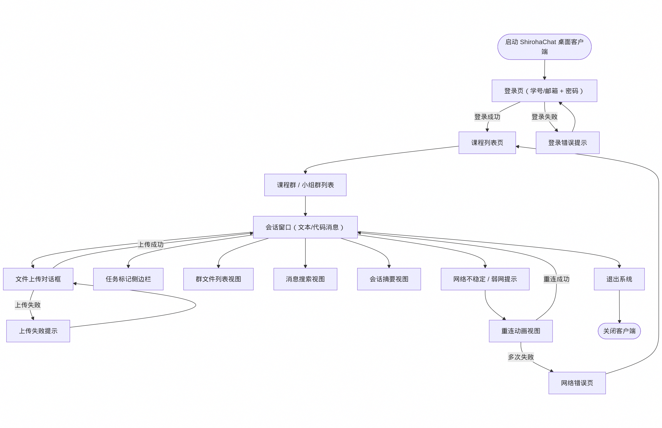
4.2.3 系统交互序列图（Mermaid）

用例：登录
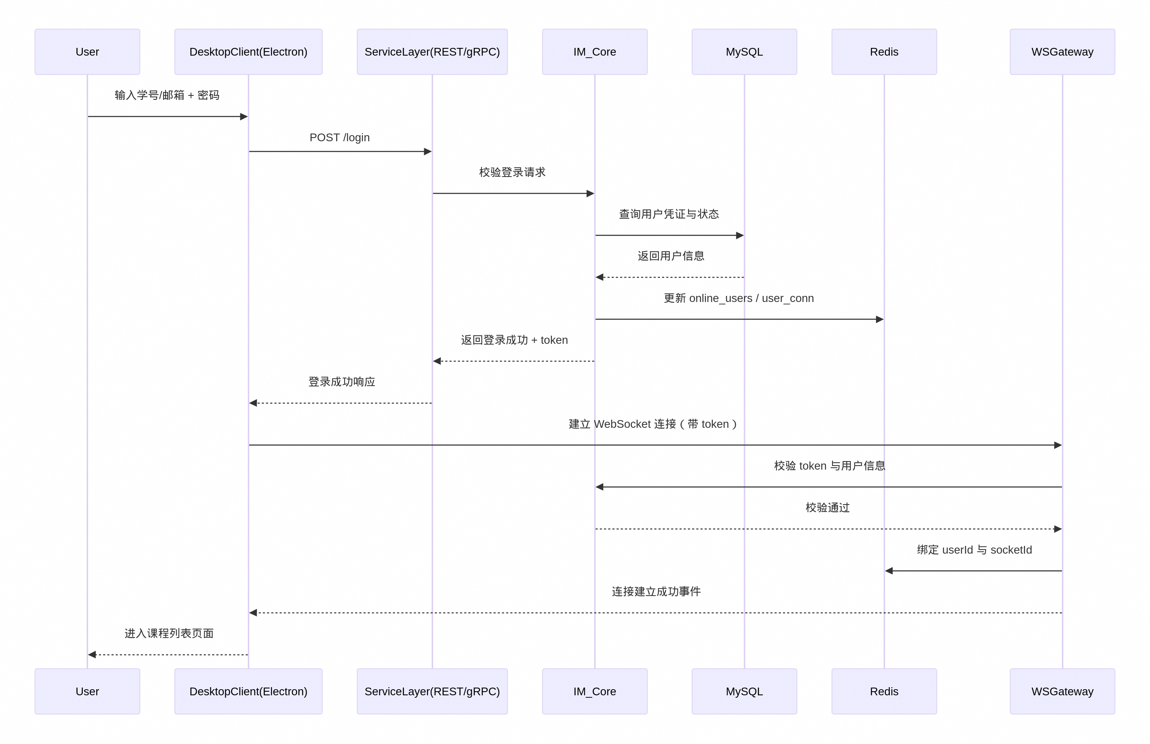
用例：发送消息（文本/代码）
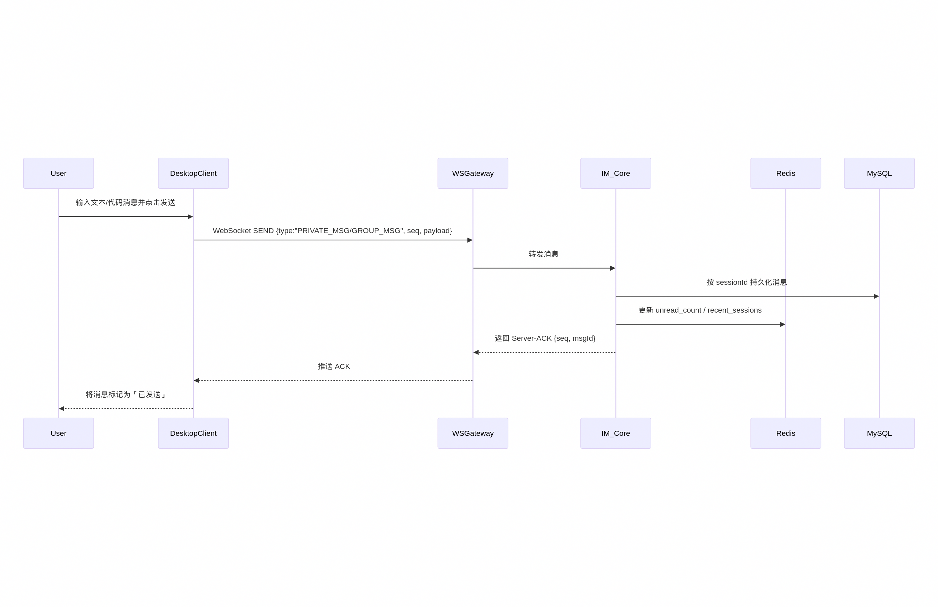
用例：接收消息
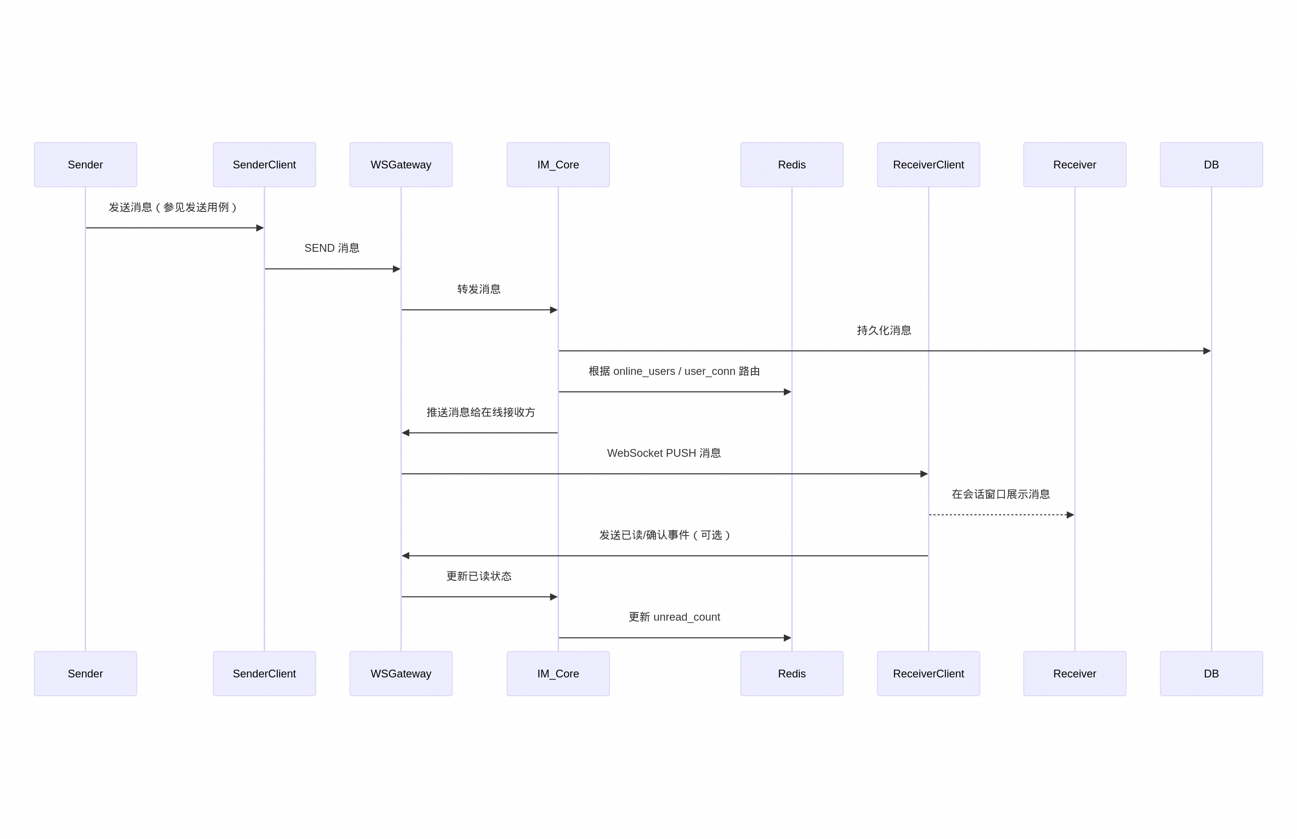
用例：文件上传

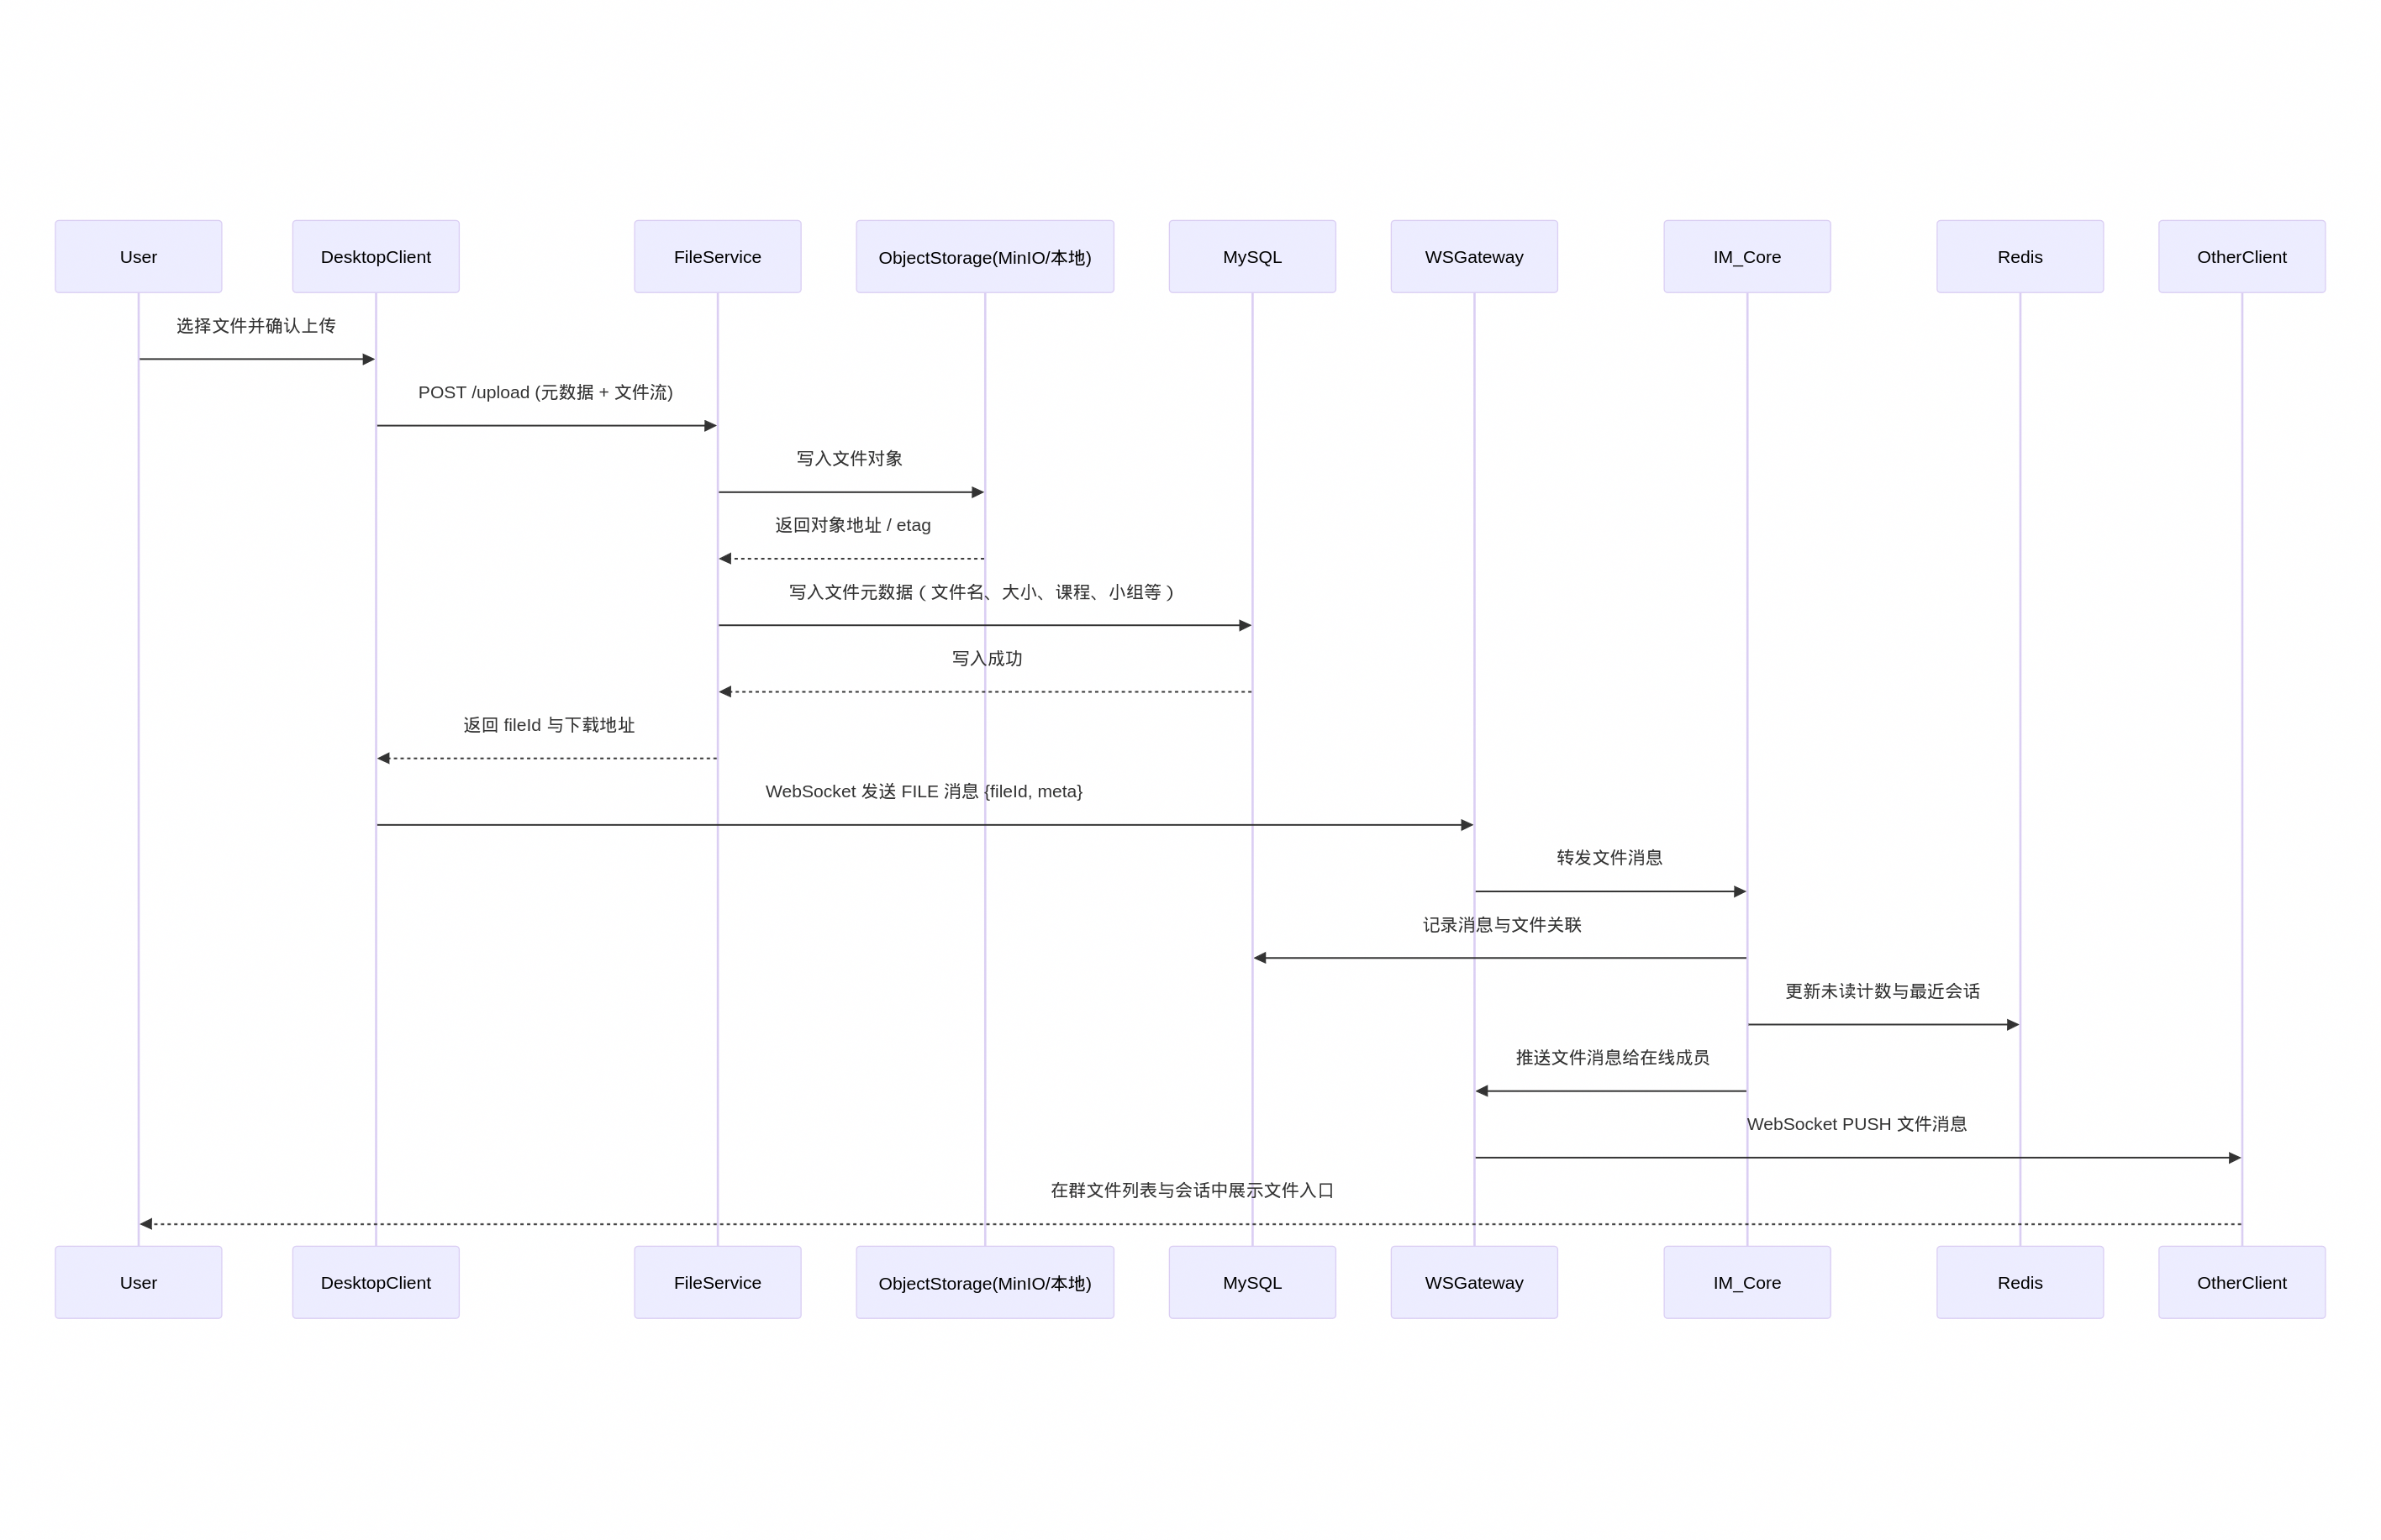
4.2.4 状态机图（消息状态、连接状态）

蓝图中明确提出「Server-ACK」「离线消息拉取」「已读/未读状态」「断网/弱网重连」，因此需要对消息状态与连接状态进行状态机建模。

消息状态状态机
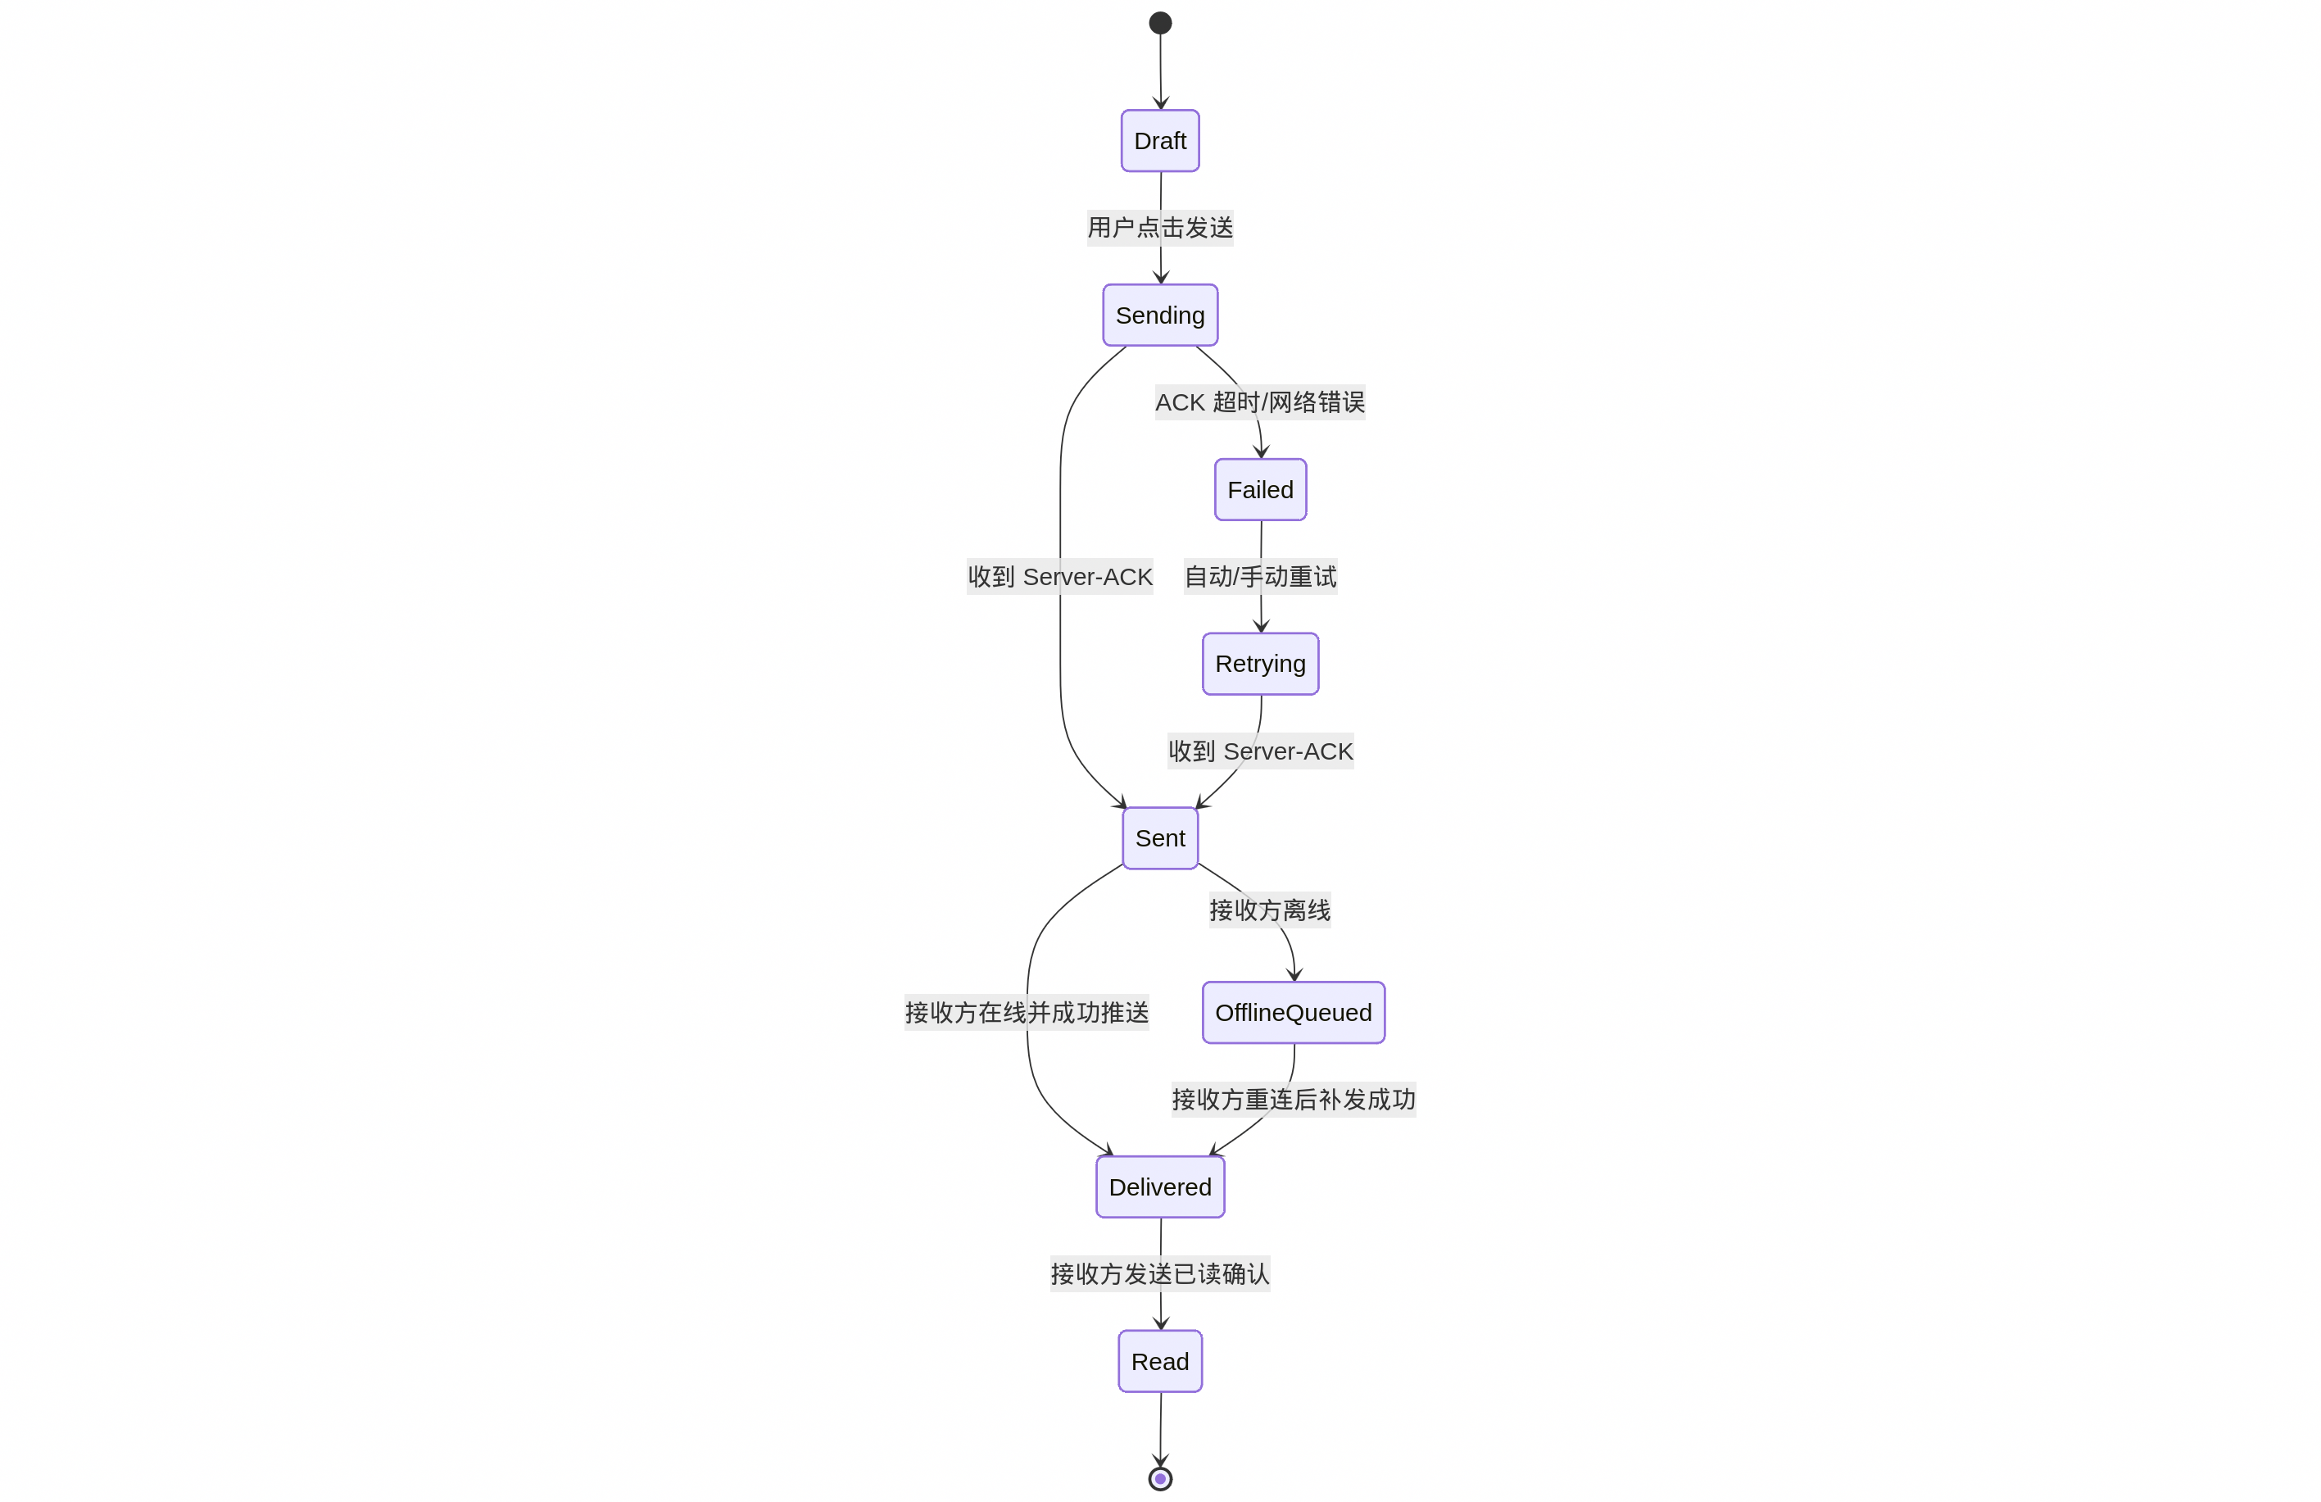
连接状态状态机

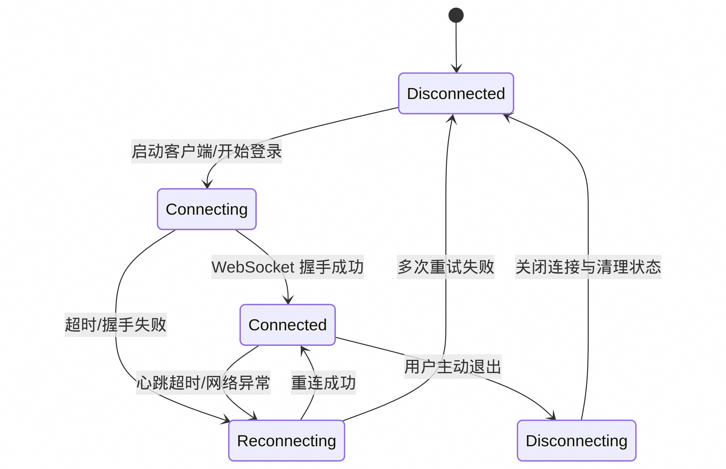
4.2.5 交互建模与健壮性的关系总结

重试路径的显式建模
- 序列图与状态机中明确了 Server-ACK 失败与重试的时机，使客户端能够在 UI 上将「发送中」「重试中」「失败」状态直观地呈现出来，并与后端幂等策略（基于 `seq`）协同工作。

错误提示路径的统一规划
- 页面流与活动流中为登录失败、文件上传失败、搜索失败、摘要服务不可用等场景设计了专门的错误页或提示节点，使异常不会演变为「静默失败」，提升可用性与可恢复性。

状态转移对异常场景的补强
- 消息与连接状态机保证了在断网、弱网、服务端重启等场景下依然有清晰的状态演进路径，如 OfflineQueued、Reconnecting 等，以支撑离线补发与重连策略。
- 通过状态自检（重连后触发全量同步），避免 Redis 状态与客户端 UI 不一致。

服务不可用时的降级与 fallback 流程
- 在交互模型中，AI 摘要、搜索、群文件列表等被视作可降级能力：当对应服务不可用或超载时，页面入口可隐藏或显示「功能暂时不可用」提示，而不会影响核心聊天与文件发送路径。
- 对象存储与 MySQL 的异常通过文件服务的补偿流程与群文件视图的降级加载体现出来。
通过以上交互建模，本系统在蓝图给出的技术架构与 NFR 约束下，将健壮性要求前置到界面流与系统交互层面，使得异常场景不再是「补丁式处理」，而是成为可视、可验证的设计组成部分。

架构设计

详细设计

后记
正文内容，方正仿宋，小四，首行缩进。正文内容，方正仿宋，小四，首行缩进。正文内容，方正仿宋，小四，首行缩进。

参考文献

